
Об утверждении регламентов государственных услуг в сфере земельных отношений
Утративший силу
Постановление акимата Жамбылской области от 4 марта 2016 года № 79. Зарегистрировано Департаментом юстиции Жамбылской области 7 апреля 2016 года № 3023. Утратило силу постановлением акимата Жамбылской области от 15 декабря 2020 года № 280
Сноска. Утратило силу постановлением акимата Жамбылской области от 15.12.2020 № 280 (вводится в действие по истечении десяти календарных дней после дня его первого официального опубликования).
В соответствии с Законом Республики Казахстан от 23 января 2001 года "О местном государственном управлении и самоуправлении в Республике Казахстан", Законом Республики Казахстан от 15 апреля 2013 года "О государственных услугах" акимат Жамбылской области ПОСТАНОВЛЯЕТ:
1. Утвердить прилагаемые:
1) регламент государственной услуги "Утверждение кадастровой (оценочной) стоимости конкретных земельных участков, продаваемых в частную собственность государством";
2) регламент государственной услуги "Утверждение землеустроительных проектов по формированию земельных участков";
3) регламент государственной услуги "Выдача решения на изменение целевого назначения земельного участка";
4) регламент государственной услуги "Выдача разрешения на использование земельного участка для изыскательских работ";
5) исключен постановлением акимата Жамбылской области от 13.11.2019 № 256 (вводится в действие по истечении десяти календарных дней после дня его первого официального опубликования).
6) регламент государственной услуги "Выдача окончательного решения на перевод сельскохозяйственных угодий из одного вида в другой";
7) регламент государственной услуги "Предоставление земельного участка для строительства объекта в черте населенного пункта".
Сноска. В подпункте 7) пункта 1 внесено изменение на государственном языке, текст на русском языке не изменяется постановлением акимата Жамбылской области от 03.06.2019 № 125 (вводится в действие по истечении десяти календарных дней после дня его первого официального опубликования); с изменениями внесенными постановлением акимата Жамбылской области от 13.11.2019 № 256 (вводится в действие по истечении десяти календарных дней после дня его первого официального опубликования).
2. Коммунальному государственному учреждению "Управление земельных отношений акимата Жамбылской области" в установленном законодательством порядке обеспечить:
1) государственную регистрацию настоящего постановления в органах юстиции;
2) в течение десяти календарных дней после государственной регистрации настоящего постановления его направление на официальное опубликование;
3) размещение настоящего постановления на интернет-ресурсе акимата Жамбылской области.
3. Признать утратившим силу постановление акимата Жамбылской области от 24 апреля 2015 года № 69 "Об утверждении регламентов государственных услуг в сфере земельных отношений" (зарегистрировано в Реестре государственной регистрации нормативных правовых актов № 2655, опубликовано в газете "Знамя труда" от 13 июня 2015 года).
4. Контроль за исполнением настоящего постановления возложить на заместителя акима области А.Нуралиева.
5. Настоящее постановление вступает в силу со дня государственной регистрации в органах юстиции и вводится в действие по истечении десяти календарных дней после дня его первого официального опубликования.
Аким области | К. Кокрекбаев
Утвержден постановлением
акимата Жамбылской области
от "04" марта 2016 года № 79
Регламент государственной услуги "Утверждение кадастровой (оценочной) стоимости конкретных земельных участков, продаваемых в частную собственность государством"
1. Общие положения
1. Государственная услуга "Утверждение кадастровой (оценочной) стоимости конкретных земельных участков, продаваемых в частную собственность государством" (далее – государственная услуга) оказывается уполномоченным органом по земельным отношениям - структурным подразделением местного исполнительного органа области, района и города Тараз (далее – услугодатель) на основании стандарта государственной услуги "Утверждение кадастровой (оценочной) стоимости конкретных земельных участков, продаваемых в частную собственность государством", утвержденного приказом исполняющего обязанности Министра национальной экономики Республики Казахстан от 27 марта 2015 года № 272 "Об утверждении стандартов государственных услуг в сфере земельных отношений, геодезии и картографии" (зарегистрировано в Реестре государственной регистрации нормативных правовых актов № 11050) (далее - Стандарт).
Прием заявления и выдача результата оказания государственной услуги осуществляются через Государственную корпорацию "Правительство для граждан" (далее - Государственная корпорация).
Сноска. Пункт 1 с изменениями, внесенными постановлением акимата Жамбылской области от 03.06.2019 № 125 (вводится в действие по истечении десяти календарных дней после дня его первого официального опубликования).
2. Форма оказания государственной услуги: бумажная.
3. Результат оказания государственной услуги - утвержденный акт кадастровой (оценочной) стоимости земельного участка либо мотивированный ответ об отказе в оказании государственной услуги в случаях и по основаниям, предусмотренных пунктом 10 Стандарта.
Форма предоставления результата государственной услуги: бумажная.
Сноска. Пункт 3 с изменениями, внесенными постановлением акимата Жамбылской области от 03.06.2019 № 125 (вводится в действие по истечении десяти календарных дней после дня его первого официального опубликования).
2. Описание порядка действий структурных подразделений (работников услугодателя в процессе оказания государственной услуги
4. Основанием для начала процедуры (действия) по оказанию государственной услуги является наличие заявления услугополучателя (либо его представителя по доверенности) по форме согласно приложения 1 к Стандарту.
5. Содержание процедур (действий), входящих в состав процесса оказания государственной услуги, длительность выполнения:
1) действие 1 - прием и регистрация документов, представленных Государственной корпорацией. Услугополучатель (либо его представитель по доверенности) предоставляет в Государственную корпорацию документы согласно пункта 9 Стандарта;
2) действие 2 - ознакомление руководства услугодателя с документами услугополучателя. Длительность выполнения – в течение 2 (двух) часов;
3) действие 3 – проверка специалистом услугодателя документов услугополучателя, направление руководству услугодателя акта определения кадастровой (оценочной) стоимости земельного участка для утверждения либо мотивированного ответа об отказе в оказании государственной услуги. Длительность выполнения - в течение 2 (двух) рабочих дней;
4) действие 4 – утверждение руководством услугодателя акта определения кадастровой (оценочной) стоимости земельного участка либо подписание мотивированного ответа об отказе в оказании государственной услуги. Длительность выполнения - в течение 2 (двух) часов;
5) действие 5 – направляет результат оказания государственной услуги в Государственную корпорацию. Длительность выполнения - в течение 1 (одного) рабочего дня.
Сноска. Пункт 5 с изменениями, внесенными постановлением акимата Жамбылской области от 03.06.2019 № 125 (вводится в действие по истечении десяти календарных дней после дня его первого официального опубликования).
6. Результатом процедуры (действия) по оказанию государственной услуги по действию 1, указанное в пункте 5 настоящего Регламента, являются зарегистрированные документы, представленные услугополучателем либо Государственной корпорацией, которые служат основанием для начала выполнения действия 2, указанное в пункте 5 настоящего Регламента. Результат действия 1 передается руководству услугодателя для выполнения действия 2, указанное в пункте 5 настоящего Регламента.
Результатом процедуры (действия) по оказанию государственной услуги по действию 2, указанное в пункте 5 настоящего Регламента, являются завизированные документы, которые служат основанием для начала выполнения действия 3, указанное в пункте 5 настоящего Регламента. Результат действия 2 передается специалистом услугодателя для выполнения действия 3, указанное в пункте 5 настоящего Регламента.
Результатом процедуры (действия) по оказанию государственной услуги по действию 3, указанное в пункте 5 настоящего Регламента, является подготовленный акт кадастровой (оценочной) стоимости земельного участка для утверждения либо мотивированный ответ об отказе в оказании государственной услуги, который служит основанием для начала выполнения действия 4, указанное в пункте 5 настоящего Регламента. Результат действия 3 передается руководству услугодателя для выполнения действия 4, указанное в пункте 5 настоящего Регламента.
Результатом процедуры (действия) по оказанию государственной услуги по действию 4, указанное в пункте 5 настоящего Регламента, является утвержденный акт кадастровой (оценочной) стоимости земельного участка либо подписанный мотивированный ответ об отказе в оказании государственной услуги, который служит основанием для начала выполнения действия 5, указанное в пункте 5 настоящего Регламента. Результат действия 4 передается в канцелярию услугодателя для выполнения действия 5, указанное в пункте 5 настоящего Регламента.
Результатом процедуры (действия) по оказанию государственной услуги по действию 5, указанное в пункте 5 настоящего Регламента, является расписка в получении результата оказания государственной услуги услугополучателя либо курьера Государственной корпорации.
3. Описание порядка взаимодействия структурных подразделений (работников) услугодателя в процессе оказания государственной услуги
7. Перечень структурных подразделений (работников) услугодателя, которые участвуют в процессе оказания государственной услуги:
1) канцелярия услугодателя;
2) руководство услугодателя;
3) специалист услугодателя;
4) работник Государственной корпорации.
8. Описание процедур (действий), необходимых для оказания государственной услуги:
1) канцелярия услугодателя принимает и регистрирует документы, представленные услугополучателем либо от Государственной корпорации, согласно перечню Стандарта пункта 9. Выдает талон о приеме либо расписку об отказе в приеме заявления. Передает на рассмотрение руководству услугодателя. Длительность выполнения – 15 (пятнадцать) минут;
2) руководство услугодателя, ознакомившись с документами услугуполучателя направляет их специалисту услугодателя. Длительность выполнения - в течение 2 (двух) часов;
3) специалист услугодателя проверяет документы услугополучателя, направляет руководству услугодателя акта определения кадастровой (оценочной) стоимости земельного участка для утверждения либо подписания мотивированного ответа об отказе в оказании государственной услуги. Длительность выполнения - в течение 2 (двух) рабочих дней;
4) руководство услугодателя утверждает акт кадастровой (оценочной) стоимости земельного участка либо подписывает мотивированный ответ об отказе в оказании государственной услуги и передает в канцелярию услугодателя. Длительность выполнения - в течение 2 (двух) часов;
5) канцелярия услугодателя выдает акт кадастровой (оценочной) стоимости земельного участка либо мотивированный ответ об отказе в оказании государственной услуги услугополучателю либо направляет в Государственную корпорацию. Длительность выполнения - в течение 1 (одного) рабочего дня.
4. Описание порядка взаимодействия с Государственной корпорацией "Правительство для граждан" и (или) иными услугодателями, а также порядка использования информационных систем в процессе оказания государственной услуги
9. Услугополучатель для получения государственной услуги обращается в Государственную корпорацию и предоставляет документы, перечисленные в пункте 9 Стандарта.
Длительность обработки запроса услугополучателя составляет 15 (пятнадцать) минут.
При обращении в Государственную корпорацию день приема не входит в срок оказания государственной услуги.
В случае предоставления услугополучателем неполного пакета документов согласно перечню, предусмотренному пунктом 9 стандарта, работник Государственной корпорации выдает расписку об отказе в приеме документов по форме согласно приложению 3 к стандарту.
Структурные подразделения или уполномоченные должностные лица, направляют запрос услугодателю: работник Государственной корпорации.
Действия работников Государственной корпорации при регистрации и обработке запроса услугополучателя в интегрированной информационной системе Государственной корпорации указаны в диаграмме функционального взаимодействия информационных систем, задействованных в оказании государственной услуги, согласно приложения 1 к настоящему Регламенту.
Подробное описание последовательности процедур (действий), взаимодействия структурных подразделений (работников) услугодателя в процессе оказания государственной услуги, а также описание порядка взаимодействия с иными услугодателями и (или) Государственной корпорацией и порядка использования информационных систем в процессе оказания государственной услуги отражается в справочнике бизнес-процессов оказания государственной услуги согласно приложению 2 к настоящему Регламенту. Справочник бизнес-процессов оказания государственной услуги размещается на интернет – ресурсе акимата Жамбылской области (http//www.zhambyl.gov.kz).
Приложение 1
к регламенту государственной услуги
"Утверждение кадастровой (оценочной) стоимости
конкретных земельных участков, продаваемых
в частную собственность государством"
Диаграмма № 1 функционального взаимодействия при оказании государственной услуги через Государственную корпорацию

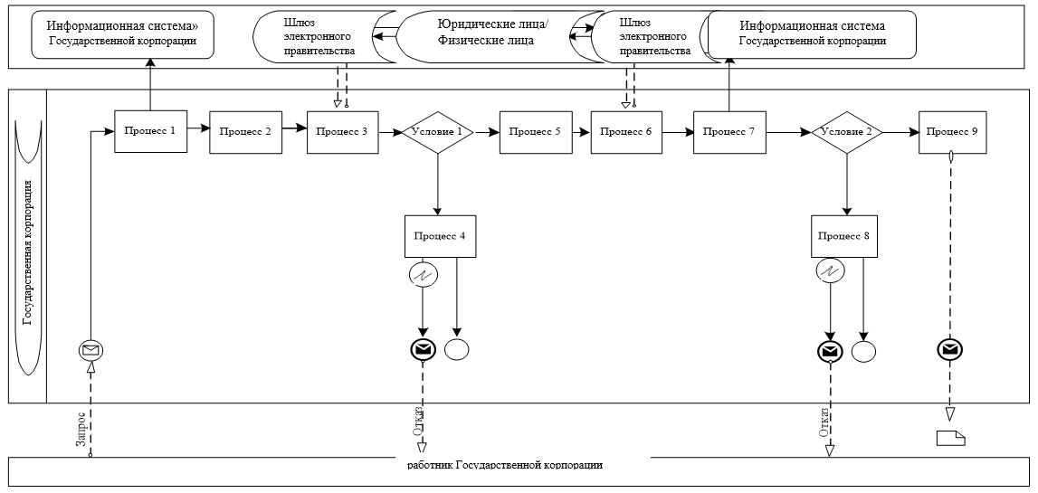

Условные обозначения:

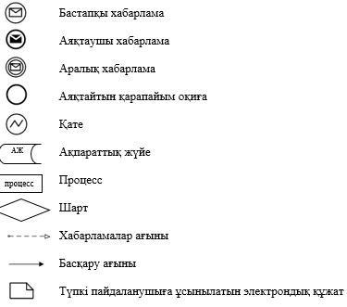

Приложение 2
к регламенту государственной услуги
"Утверждение кадастровой (оценочной) стоимости
конкретных земельных участков, продаваемых
в частную собственность государством"
Справочник бизнес-процесса при оказании государственной услуги через Государственную корпорацию
Сноска. Приложение 2 – в редакции постановления акимата Жамбылской области от 03.06.2019 № 125 (вводится в действие по истечении десяти календарных дней после дня его первого официального опубликования).

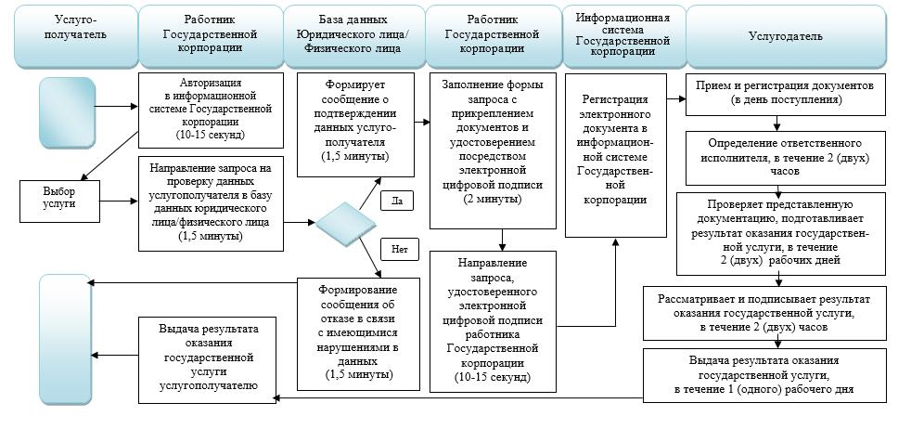

Условные обозначения:

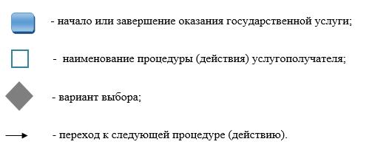

Утвержден постановлением
акимата Жамбылской области
от "04" марта 2016 года № 79
Регламент государственной услуги "Утверждение землеустроительных проектов по формированию земельных участков"
1. Общие положения
1. Государственная услуга "Утверждение землеустроительных проектов по формированию земельных участков" (далее – государственная услуга) оказывается уполномоченным органом по земельным отношениям - структурным подразделением местного исполнительного органа области, района и города Тараз (далее – услугодатель) на основании стандарта государственной услуги "Утверждение землеустроительных проектов по формированию земельных участков", утвержденного приказом исполняющего обязанности Министра национальной экономики Республики Казахстан от 27 марта 2015 года № 272 "Об утверждении стандартов государственных услуг в сфере земельных отношений, геодезии и картографии" (зарегистрировано в Реестре государственной регистрации нормативных правовых актов № 11050) (далее - Стандарт).
Прием документов и выдача результатов оказания государственной услуги осуществляются через:
1) Государственную корпорацию "Правительство для граждан" (далее − Государственная корпорация);
2) веб-портал "Е-лицензирование" www.elicense.kz, "электронного правительства" www.egov.kz (далее – портал).
Сноска. Пункт 1 с изменениями, внесенными постановлением акимата Жамбылской области от 03.06.2019 № 125 (вводится в действие по истечении десяти календарных дней после дня его первого официального опубликования).
2. Форма оказания государственной услуги: электронная и (или) бумажная.
Сноска. Пункт 2 в редакции постановления акимата Жамбылской области от 03.06.2019 № 125 (вводится в действие по истечении десяти календарных дней после дня его первого официального опубликования).
3. Результат оказания государственной услуги - утвержденный землеустроительный проект по формированию земельного участка, либо мотивированный ответ об отказе в оказании государственной услуги по основаниям, предусмотренным пунктом 10 Стандарта.
Форма предоставления результата оказания государственной услуги: электронная и (или) бумажная.
На портале результат оказания государственной услуги направляется в "личный кабинет" услугополучателя в форме электронного документа, подписанного электронной цифровой подписью уполномоченного лица услугодателя.
В случае обращения услугополучателя за получением результата оказания государственной услуги на бумажном носителе, результат оказания государственной услуги оформляется в электронной форме, распечатывается и при необходимости заверяется печатью и подписью уполномоченного лица услугодателя.
Сноска. Пункт 3 в редакции постановления акимата Жамбылской области от 03.06.2019 № 125 (вводится в действие по истечении десяти календарных дней после дня его первого официального опубликования).
2. Описание порядка действий структурных подразделений (работников) услугодателя в процессе оказания государственной услуги
4. Основанием для начала процедуры (действия) по оказанию государственной услуги является наличие заявления услугополучателя по форме согласно приложения 1 к Стандарту (либо его представителя по доверенности) или электронный запрос услугополучателя.
5. Содержание процедур (действий), входящих в состав процесса оказания государственной услуги, длительность выполнения:
1) действие 1 - прием и регистрация документов, представленных Государственной корпорацией. Услугополучатель (либо его представитель по доверенности) предоставляет в Государственную корпорацию документы согласно пункта 9 Стандарта.
2) действие 2 - ознакомление руководства услугодателя с документами услугополучателя. Длительность выполнения - в течение 2 (двух) часов;
3) действие 3 - проверка специалистом услугодателя достоверности представленного землеустроительного проекта, подготовка проекта приказа либо мотивированного ответа об отказе в предоставлении государственной услуги. Длительность выполнения в течение 6 (шесть) рабочих дней;
4) действие 4 – подписание руководством услугодателя приказа либо мотивированного ответа об отказе в предоставлении государственной услуги. Длительность выполнения - в течение 2 (двух) часов;
5) действие 5 - выдача приказа либо мотивированного ответа об отказе в предоставлении государственной услуги услугополучателю либо направление в Государственную корпорацию. Длительность выполнения - в течение 1 (одного) рабочего дня.
Сноска. Пункт 5 с изменениями, внесенными постановлением акимата Жамбылской области от 03.06.2019 № 125 (вводится в действие по истечении десяти календарных дней после дня его первого официального опубликования).
6. Результатом процедуры (действия) по оказанию государственной услуги по действию 1, указанное в пункте 5 настоящего Регламента, являются зарегистрированные документы, представленные услугополучателем либо Государственной корпорацией, которые служат основанием для начала выполнения действия 2, указанное в пункте 5 настоящего Регламента. Результат действия 1 передается руководству услугодателя для выполнения действия 2, указанное в пункте 5 настоящего Регламента.
Результатом процедуры (действия) по оказанию государственной услуги по действию 2, указанное в пункте 5 настоящего Регламента, являются завизированные документы, которые служат основанием для начала выполнения действия 3, указанное в пункте 5 настоящего Регламента.
Результат действия 2 передается специалисту услугодателя для выполнения действия 3, указанное в пункте 5 настоящего Регламента.
Результатом процедуры (действия) по оказанию государственной услуги по действию 3, указанное в пункте 5 настоящего Регламента, является подготовленный приказ либо мотивированный ответ об отказе в предоставлении государственной услуги, который служит основанием для начала выполнения действия 4, указанное в пункте 5 настоящего Регламента.
Результат действия 3 передается руководству услугодателя для выполнения действия 4, указанное в пункте 5 настоящего Регламента.
Результатом процедуры (действия) по оказанию государственной услуги по действию 4, указанное в пункте 5 настоящего Регламента, является подписанный приказ либо мотивированный ответ об отказе в предоставлении государственной услуги, который служит основанием для начала выполнения действия 5, указанное в пункте 5 настоящего Регламента. Результат действия 4 передается в канцелярию услугодателя для выполнения действия 5, указанное в пункте 6 настоящего Регламента.
Результатом процедуры (действия) по оказанию государственной услуги по действию 5, указанное в пункте 5 настоящего Регламента, является расписка в получении приказа или мотивированного ответа об отказе в предоставлении государственной услуги услугополучателя либо курьера Государственной корпорации.
3. Описание порядка взаимодействия структурных подразделений (работников) услугодателя в процессе оказания государственной услуги
7. Перечень структурных подразделений (работников) услугодателя, которые участвуют в процессе оказания государственной услуги:
1) канцелярия услугодателя;
2) руководство услугодателя;
3) специалист услугодателя;
4) работник Государственной корпорации.
8. Описание процедур (действий), необходимых для оказания государственной услуги:
1) канцелярия услугодателя принимает и регистрирует документы, представленные услугополучателем либо от Государственной корпорации, согласно перечню Стандарта пункта 9. Выдает талон о приеме либо расписку об отказе в приеме документов по форме согласно приложения 2 к Стандарту.
Передает на рассмотрение руководства услугодателя. Длительность выполнения - 15 (пятнадцать) минут;
2) руководство услугодателя ознакомившись с документами услугополучателя направляет их специалисту услугодателя. Длительность выполнения - в течение 2 (двух) часов;
3) специалист услугодателя проверяет достоверность представленного землеустроительного проекта, подготавливает проект приказа и направляет
руководству услугодателя для утверждения либо подготавливает мотивированный ответ об отказе в предоставлении государственной услуги и направляет руководству услугодателя для подписания. Длительность выполнения в течение 6 (шести) рабочих дней;
4) руководство услугодателя подписывает приказ либо мотивированный ответ об отказе в предоставлении государственной услуги и передает в канцелярию услугодателя. Длительность выполнения - в течение 2 (двух) часов;
5) канцелярия услугодателя выдает приказ либо мотивированный ответ об отказе в предоставлении государственной услуги услугополучателю либо направляет в Государственную корпорацию. Длительность выполнения - в течение 1 (одного) рабочего дня.
4. Описание порядка взаимодействия с Государственной корпорацией "Правительство для граждан" и (или) иными услугодателями, а также порядка использования информационных систем в процессе оказания государственной услуги
9. Услугополучатель (либо его представитель по доверенности) для получения государственной услуги обращается в Государственную корпорацию и предоставляет документы, перечисленные в пункте 9 Стандарта.
Длительность обработки запроса услугополучателя составляет 15 (пятнадцать) минут.
При обращении в Государственную корпорацию день приема не входит в срок оказания государственной услуги.
В случае предоставления услугополучателем неполного пакета документов согласно перечню, предусмотренному пунктом 9 Стандарта, работник Государственной корпорации выдает расписку об отказе в приеме документов по форме согласно приложению 2 к Стандарту.
Структурные подразделения или уполномоченные должностные лица, направляют запрос услугодателю: работнику Государственной корпорации. Действия работников Государственной корпорации при регистрации и обработке запроса услугополучателя в интегрированной информационной системе Государственной корпорации указаны в диаграмме функционального взаимодействия информационных систем, задействованных в оказании государственной услуги, согласно приложения 1 к настоящему Регламенту.
Последовательность и сроки взаимодействия с Государственной корпорацией, в том числе процедуры (действия) формирования и направления запросов услугодателей по вопросам оказания государственных услуг:
1) процесс 1 - ввод работником Государственной корпорации в информационной системе государственной базы данных "Е-лицензирование" логина и пароля (процесс авторизации) для оказания услуги;
2) процесс 2 - выбор работником Государственной корпорации услуги, указанной в настоящем Регламенте, вывод на экран формы запроса для
оказания услуги и ввод работником Государственной корпорации данных услугополучателя;
3) процесс 3 - направление запроса через шлюз "электронного правительства" в государственную базу данных юридического лица/государственную базу данных физического лица о данных услугополучателя;
4) условие 1 - проверка наличия данных услугополучателя в государственную базу данных юридического лица/государственную базу данных физического лица;
5) процесс 4 - формирование сообщения о невозможности получения данных в связи с отсутствием данных услугополучателя в государственную базу данных юридического лица/государственную базу данных физического лица;
6) процесс 5 - заполнение работником Государственной корпорации формы запроса в части отметки о наличии документов в бумажной форме и сканирование документов, предоставленных услугополучателем, прикрепление их к форме запроса и удостоверение посредством электронной цифровой подписи заполненной формы (введенных данных) запроса на оказание услуги;
7) процесс 6 - направление электронного документа (запроса услугополучателя) удостоверенного (подписанного) электронной цифровой подписи работника Государственной корпорации через шлюз "электронного правительства" в информационной системе государственной базы данных "Е-лицензирование";
8) процесс 7 – регистрация электронного документа в информационной системе государственной базы данных "Е-лицензирование";
9) условие 2 - проверка (обработка) специалистом услугодателя соответствия приложенных услугополучателем документов, указанных в пункте 9 Стандарта и основаниям для оказания услуги;
10) процесс 8 - формирование сообщения об отказе в запрашиваемой услуге в связи с имеющимися нарушениями в документах услугополучателя в информационной системе государственной базы данных "Е-лицензирование";
11) процесс 9 - получение услугополучателем через работника Государственной корпорации результата услуги (приказ либо мотивированный ответ об отказе в предоставлении государственной услуги), сформированного информационной системе государственной базы данных "Е-лицензирование".
10. Порядок обращения и последовательности процедур (действий) услугодателя и услугополучателя при оказании государственной услуги через портал указаны в диаграммах функционального взаимодействия информационных систем, задействованных в оказании государственной услуги, согласно приложениям 2, 3 к настоящему Регламенту:
1) процесс 1 - ввод специалистом услугодателя логина и пароля (процесс авторизации) в информационной системе государственной базы данных "Е-лицензирование" для оказания государственной услуги;
2) условие 1 - проверка в информационной системе государственной базы данных "Е-лицензирование" подлинности данных о зарегистрированном специалиста услугодателя через логин и пароль;
3) процесс 2 - формирование информационной системе государственной базы данных "Е-лицензирование" сообщения об отказе в авторизации в связи с имеющимися нарушениями в данных специалиста услугодателя;
4) процесс 3 - выбор специалистом услугодателя услуги, указанной в настоящем регламенте, вывод на экран формы запроса для оказания услуги и ввод специалистом услугодателя данных услугополучателя;
5) процесс 4 - направление запроса через шлюз "электронного правительства" в государственную базу данных юридического лица/государственную базу данных физического лица о данных услугополучателя;
6) условие 2 - проверка наличия данных услугополучателя в государственную базу данных юридического лица/государственную базу данных физического лица;
7) процесс 5 - формирование сообщения о невозможности получения данных в связи с отсутствием данных услугополучателя в государственную базу данных юридического лица/государственную базу данных физического лица;
8) процесс 6 - заполнение формы запроса о наличии документов в бумажной форме и сканирование специалистом услугодателя необходимых документов, предоставленных услугополучателем и прикрепление их к форме запроса;
9) процесс 7 - регистрация запроса в информационной системе государственной базы данных "Е-лицензирование" и обработка услуги в информационной системе государственной базы данных "Е-лицензирование";
10) условие 3 - проверка (обработка) специалистом услугодателя соответствия приложенных услугополучателем документов, указанных в пункте 9 Стандарта и основаниям для оказания услуги;
11) процесс 8 - формирование сообщения об отказе в запрашиваемой услуге в связи с имеющимися нарушениями в документах услугополучателя в информационной системе государственной базы данных "Е-лицензирование";
12) процесс 9 - получение услугополучателем результата услуги (приказ либо мотивированный ответ об отказе в предоставлении государственной услуги), сформированной информационной системе государственной базы данных "Е-лицензирование". Электронный документ формируется с использованием электронной цифровой подписи ответственного работником услугодателя.
Через портал:
1) услугополучатель осуществляет регистрацию на портале с помощью своего регистрационного свидетельства электронной цифровой подписи, которое хранится в интернет-браузере компьютера услугополучателя (осуществляется для незарегистрированных услугополучателей на портале);
2) процесс 1 - прикрепление в интернет-браузер компьютера услугополучателя регистрационного свидетельства электронной цифровой подписи, процесс ввода услугополучателем пароля (процесс авторизации) на портале для получения государственной услуги;
3) условие 1 - проверка на портале подлинности данных о зарегистрированном услугополучателе через логин (индивидуальный идентификационный номер/бизнес-идентификационный номер) и пароль;
4) процесс 2 - формирование порталом сообщения об отказе в авторизации в связи с имеющимися нарушениями в данных услугополучателя;
5) процесс 3 - выбор услугополучателем услуги, вывод на экранные формы запроса для оказания услуги и заполнение услугополучателем формы (ввод данных) с учетом ее структуры и форматных или форматных требований, прикрепление к форме запроса необходимых документов в электронном виде;
6) процесс 4 - выбор услугополучателем регистрационного свидетельства ЭЦП для удостоверения (подписания) запроса;
7) условие 2 - проверка на портале срока действия регистрационного свидетельства электронной цифровой подписи и отсутствия в списке отозванных (аннулированных) регистрационных свидетельств, а также соответствия идентификационных данных между индивидуальный идентификационный номер/бизнес-идентификационный номер указанным в запросе и индивидуальный идентификационный номер/бизнес-идентификационный номер указанным в регистрационном свидетельстве электронной цифровой подписи;
8) процесс 5 - формирование сообщения об отказе в запрашиваемой услуге в связи с неподтверждением подлинности электронной цифровой подписи услугополучателя;
9) процесс 6 – удостоверение (подписание) посредством электронной цифровой подписи услугополучателя заполненной формы (введенных данных) запроса на оказанию услуги;
10) процесс 7 - регистрация электронного документа (запроса услугополучателя государственной услуги) в информационной системе государственной базы данных "Е-лицензирование" и обработка запроса в информационной системе государственной базы данных "Е-лицензирование";
11) условие 3 - проверка (обработка) специалистом услугодателя соответствия приложенных услугополучателем документов, указанных в пункте 9 Стандарта, и основаниям для оказания услуги;
12) процесс 8 - формирование сообщения об отказе в запрашиваемой услуге в связи с имеющимися нарушениями в документах услугополучателя в информационной системе государственной базы данных "Е-лицензирование";
13) процесс 9 - получение услугополучателем результата услуги (приказ либо мотивированный ответ об отказе в предоставлении государственной услуги), сформированный порталом. Электронный документ формируется с использованием электронной цифровой подписи ответственного работника услугодателя.
Подробное описание последовательности процедур (действий), взаимодействия структурных подразделений (работников) услугодателя в процессе оказания государственной услуги, а также описание порядка взаимодействия с иными услугодателями и (или) Государственной корпорацией и порядка использования информационных систем в процессе оказания государственной услуги отражается в справочнике бизнес-процессов оказания государственной услуги согласно приложению 2 к настоящему Регламенту. Справочник бизнес-процессов оказания государственной услуги размещается на интернет – ресурсе акимата Жамбылской области (http//www.zhambyl.gov.kz).
Приложение 1
к регламенту государственной услуги
"Утверждение землеустроительных проектов
по формированию земельных участков"
Диаграмма № 1 функционального взаимодействия информационных систем, задействованныхв оказании государственной услуги через Государственную корпорацию

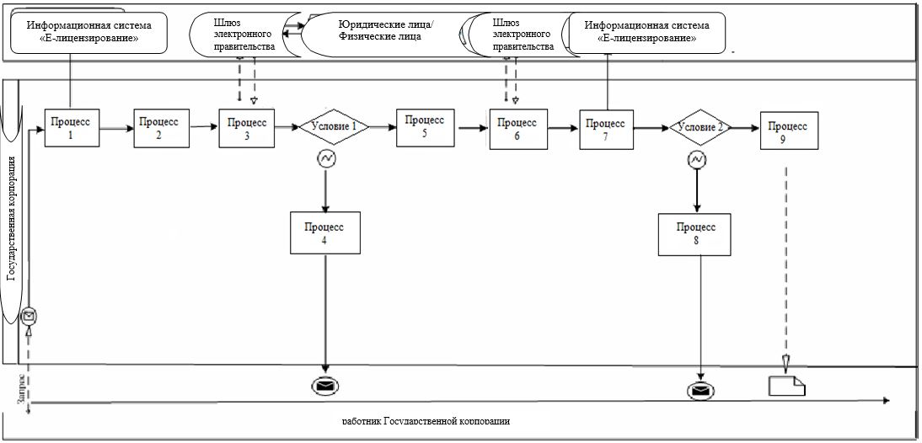

Приложение 2
к регламенту государственной услуг
"Утверждение землеустроительных проектов
по формированию земельных участков"
Диаграмма № 2 функционального взаимодействия информационных систем, задействованных в оказании государственной услуги через услугодателя
Сноска. Приложение 2 исключено постановлением акимата Жамбылской области от 03.06.2019 № 125 (вводится в действие по истечении десяти календарных дней после дня его первого официального опубликования).
Приложение 3
к регламенту государственной услуги
"Утверждение землеустроительных проектов
по формированию земельных участков"
Диаграмма № 3 функционального взаимодействия информационных систем, задействованных в оказании государственной услуги через портал

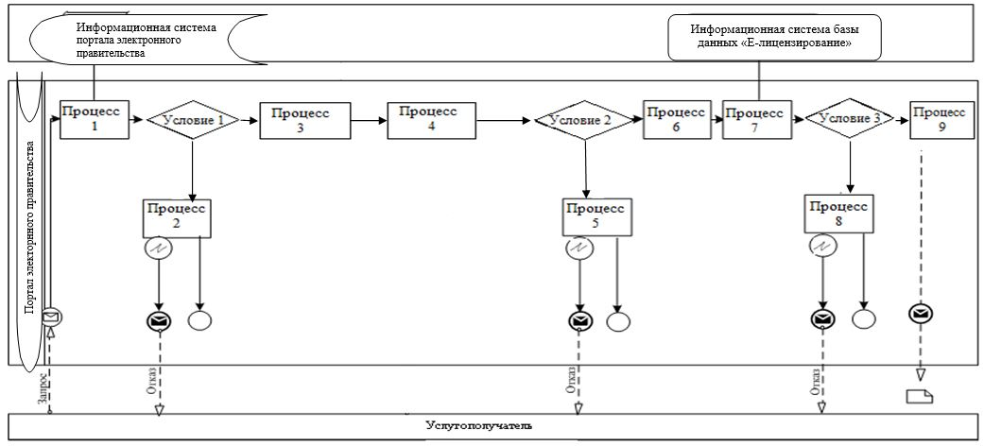

Условные обозначения:

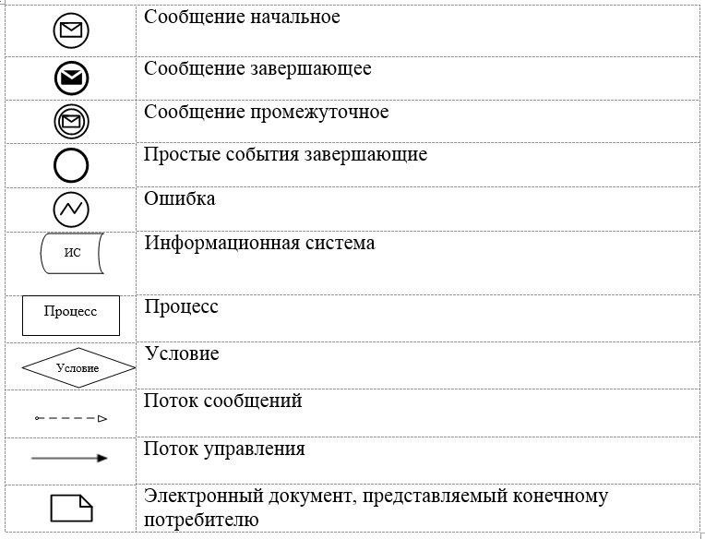

Приложение 4
к регламенту государственной услуги
"Утверждение землеустроительных проектов
по формированию земельных участков"
Справочник бизнес-процессов оказания государственной услуги
Сноска. Приложение 4 – в редакции постановления акимата Жамбылской области от 03.06.2019 № 125 (вводится в действие по истечении десяти календарных дней после дня его первого официального опубликования).
1. При оказании государственной услуги через Государственную корпорацию

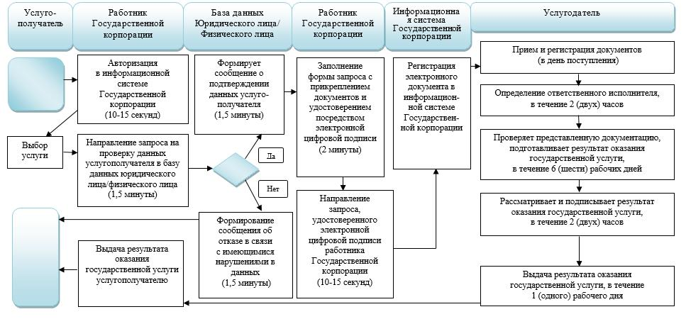

2. При оказании государственной услуги через портал "электронного правительства"

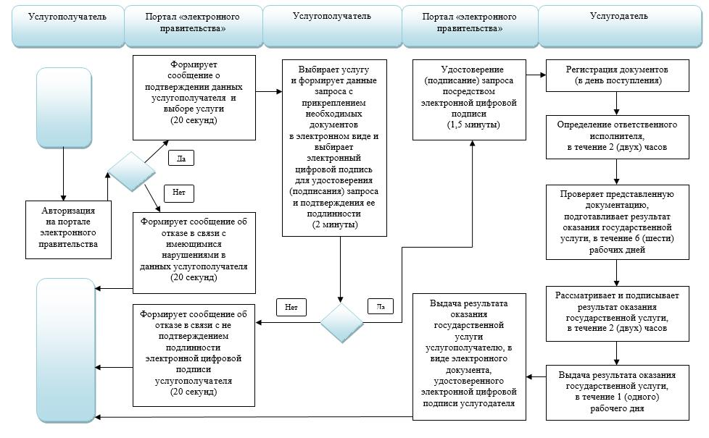

Условные обозначения:

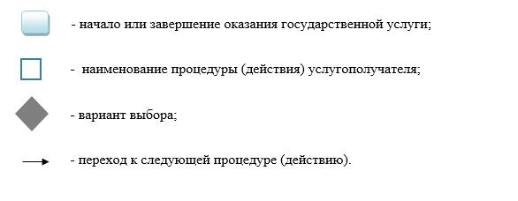

Утвержден постановлением
акимата Жамбылской области
от "04" марта 2016 года № 79
Регламент государственной услуги "Выдача решения на изменение целевого назначения земельного участка"
1. Общие положения
1. Государственная услуга "Выдача решения на изменение целевого назначения земельного участка" (далее - государственная услуга) оказывается местным исполнительным органом области, района, города Тараз, акимом города районного значения, поселка, села, сельского округа (далее – услугодатель) на основании стандарта государственной услуги "Выдача решения на изменение целевого назначения земельного участка", утвержденного приказом исполняющего обязанности Министра национальной экономики Республики Казахстан от 27 марта 2015 года № 272 "Об утверждении стандартов государственных услуг в сфере земельных отношений, геодезии и картографии" (зарегистрировано в Реестре государственной регистрации нормативных правовых актов № 11050) (далее - Стандарт).
Прием документов и выдача результатов оказания государственной услуги осуществляются через:
1) канцелярию услугодателя;
2) Государственную корпорацию "Правительство для граждан" (далее − Государственная корпорация);
3) веб-портал "Е-лицензирование" www.elicense.kz, "электронного правительства" www.egov.kz (далее – портал).
Сноска. Пункт 1 с изменениями, внесенными постановлением акимата Жамбылской области от 03.06.2019 № 125 (вводится в действие по истечении десяти календарных дней после дня его первого официального опубликования).
2. Форма оказания государственной услуги: электронная и (или) бумажная.
Сноска. Пункт 2 - в редакции постановления акимата Жамбылской области от 03.06.2019 № 125 (вводится в действие по истечении десяти календарных дней после дня его первого официального опубликования).
3. Результат оказания государственной услуги - решение услугодателя об изменении целевого назначения земельного участка либо мотивированный отказ в оказании государственной услуги по основаниям, предусмотренным пунктом 10 Стандарта.
Форма предоставления результата оказания государственной услуги: электронная и (или) бумажная.
На портале результат оказания государственной услуги направляется в "личный кабинет" услугополучателя в форме электронного документа, подписанного электронной цифровой подписью уполномоченного лица услугодателя.
В случае обращения услугополучателя за получением результата оказания государственной услуги на бумажном носителе, результат оказания государственной услуги оформляется в электронной форме, распечатывается и при необходимости заверяется печатью и подписью уполномоченного лица услугодателя.
Сноска. Пункт 3 - в редакции постановления акимата Жамбылской области от 03.06.2019 № 125 (вводится в действие по истечении десяти календарных дней после дня его первого официального опубликования).
2. Описание порядка действий структурных подразделений (работников) услугодателя в процессе оказания государственной услуги
4. Основанием для начала процедуры (действия) по оказанию государственной услуги является наличие заявления услугополучателя по форме согласно приложения 1 к Стандарту (либо его представителя по доверенности) или электронный запрос услугополучателя.
5. Содержание процедур (действий), входящих в состав процесса оказания государственной услуги, длительность выполнения:
1) действие 1 - прием и регистрация документов, представленных услугополучателем либо Государственной корпорацией. Услугополучатель (либо его уполномоченный представитель по доверенности) предоставляет услугодателю документы согласно пункта 9 Стандарта.
2) действие 2 - ознакомление руководства услугодателя с документами услугополучателя. Определение структурного подразделения услугодателя для исполнения. Длительность выполнения – в течение 2 (двух) часов;
3) действие 3 - рассмотрение документов услугополучателя на соответствие законодательству, подготовка материалов на заседание земельной комиссии местного исполнительного органа по предоставлению земельных участков (далее – комиссия) либо мотивированного ответа об отказе в предоставлении государственной услуги. Длительность выполнения – в течение 7 (семи) календарных дней;
4) действие 4 - принятие заключения комиссии о возможности изменения целевого назначения земельного участка либо об отказе. Длительность выполнения – в течение 7 (семи) календарных дней;
5) действие 5 - подготовка проекта решения местного исполнительного органа об изменении целевого назначения земельного участка либо мотивированного ответа об отказе в предоставлении государственной услуги. Длительность выполнения – в течение 5 (пяти) календарных дней;
6) действие 6 - принятие решения местного исполнительного органа. Длительность выполнения – в течении 10 (десяти) календарных дней;
7) действие 7 - выдача копии решения либо мотивированного ответа об отказе в предоставлении государственной услуги услугополучателю либо направление в Государственную корпорацию. Длительность выполнения – в течение 1 (одного) календарного дня.
Сноска. Пункт 5 с изменениями, внесенными постановлением акимата Жамбылской области от 03.06.2019 № 125 (вводится в действие по истечении десяти календарных дней после дня его первого официального опубликования).
6. Результатом процедуры (действия) по оказанию государственной услуги по действию 1, указанное в пункте 5 настоящего Регламента, являются
зарегистрированные документы, представленные услугополучателем либо Государственной корпорацией, которые служат основанием для начала выполнения действия 2, указанное в пункте 5 настоящего Регламента. Результат действия 1 передается руководству услугодателя для выполнения действия 2, указанное в пункте 5 настоящего Регламента.
Результатом процедуры (действия) по оказанию государственной услуги по действию 2, указанное в пункте 5 настоящего Регламента, являются завизированные документы, которые служат основанием для начала выполнения действия 3, указанное в пункте 5 настоящего Регламента. Результат действия 2 передается специалисту услугодателя для выполнения действия 3, указанное в пункте 5 настоящего Регламента.
Результатом процедуры (действия) по оказанию государственной услуги по действию 3, указанное в пункте 5 настоящего Регламента, являются подготовленные материалы на заседание комиссии либо мотивированный ответ об отказе в предоставлении государственной услуги, которые служат основанием для начала выполнения действия 4, указанное в пункте 5 настоящего Регламента. Результат действия 3 передается в комиссию для выполнения действия 4, указанное в пункте 5 настоящего Регламента.
Результатом процедуры (действия) по оказанию государственной услуги по действию 4, указанное в пункте 5 настоящего Регламента, является решение комиссии о возможности изменения целевого назначения земельного участка либо об отказе, которое служит основанием для начала выполнения действия 5, указанное в пункте 5 настоящего Регламента. Результат действия 4 передается специалисту услугодателя для выполнения действия 5, указанное в пункте 5 настоящего Регламента.
Результатом процедуры (действия) по оказанию государственной услуги по действию 5, указанное в пункте 5 настоящего Регламента, является подготовленный проект решения услугодателя, который служит основанием для начала выполнения действия 6, указанное в пункте 5 настоящего Регламента, либо мотивированный ответ об отказе в предоставлении государственной услуги. Результат действия 5 передается местному исполнительному органу для выполнения действия 6, указанное в пункте 5 настоящего Регламента.
Результатом процедуры (действия) по оказанию государственной услуги по действию 6, указанное в пункте 5 настоящего Регламента, является принятое решение местного исполнительного органа, который служит основанием для начала выполнения действия 7, указанное в пункте 5 настоящего Регламента. Результат действия 6 передается в канцелярию услугодателя для выполнения действия 7, указанное в пункте 5 настоящего Регламента.
Результатом процедуры (действия) по оказанию государственной услуги по действию 7, указанное в пункте 5 настоящего Регламента, является расписка в получении решения местного исполнительного органа или мотивированного ответа об отказе в предоставлении государственной услуги услугополучателя либо курьера Государственной корпорации.
3. Описание порядка взаимодействия структурных подразделений (работников) услугодателя в процессе оказания государственной услуги
7. Перечень структурных подразделений (работников) услугодателя, которые участвуют в процессе оказания государственной услуги:
1) канцелярия услугодателя;
2) руководство услугодателя;
3) специалист услугодателя;
4) комиссия;
5) работник Государственной корпорации.
8. Описание процедур (действий), необходимых для оказания государственной услуги:
1) канцелярия услугодателя принимает и регистрирует документы, представленные услугополучателем либо от Государственной корпорации, согласно перечню Стандарта пункта 9. Выдает талон о приеме либо расписку об отказе в приеме документов. Передает на рассмотрение руководства услугодателя. Длительность выполнения - 15 (пятнадцать) минут;
2) руководство услугодателя ознакомившись с документами услугополучателя направляет их специалисту услугодателя. Длительность выполнения – в течение 2 (двух) часов.
3) специалист услугодателя рассматривает документы услугополучателя, подготавливает материалы на заседание комиссии либо мотивированный ответ об отказе в предоставлении государственной услуги. Длительность выполнения - в течение 7 (семи) календарных дней;
4) комиссия рассматривает материалы и принимает заключение о возможности изменения целевого назначения земельного участка либо об отказе. Длительность выполнения - в течение 7 (семи) календарных дней;
5) специалист услугодателя подготавливает проект решения услугодателя либо мотивированный ответ об отказе в предоставлении государственной услуги. Длительность выполнения – в течение 5 (пяти) календарных дней;
6) услугодатель принимает решение. Длительность выполнения – в течение 10 (десяти) календарных дней;
7) канцелярия услугодателя выдает копию решения либо мотивированный ответ об отказе в предоставлении государственной услуги услугополучателю либо направляет в Государственную корпорацию. Длительность выполнения - в течение 1 (одного) календарного дня.
4. Описание порядка взаимодействия с Государственной корпорацией "Правительство для граждан" и (или) иными услугодателями, а также порядка использования информационных системв процессе оказания государственной услуги
9. Услугополучатель (либо его представитель по доверенности) для получения государственной услуги обращается в Государственную корпорацию и предоставляет документы, перечисленные в пункте 9 Стандарта.
Длительность обработки запроса услугополучателя составляет 15 (пятнадцать) минут.
При обращении в Государственную корпорацию день приема не входит в срок оказания государственной услуги.
В случае предоставления услугополучателем неполного пакета документов согласно перечню, предусмотренному пунктом 9 Стандарта, работник Государственной корпорации выдает расписку об отказе в приеме документов по форме согласно приложению 2 к Стандарту.
Структурные подразделения или уполномоченные должностные лица, направляют запрос услугодателю: работнику Государственной корпорации.
Действия работников Государственной корпорации при регистрации и обработке запроса услугополучателя в интегрированной информационной системе Государственной корпорации указаны в диаграмме функционального взаимодействия информационных систем, задействованных в оказании государственной услуги, согласно приложения 1 к настоящему Регламенту.
Последовательность и сроки взаимодействия с Государственной корпорацией, в том числе процедуры (действия) формирования и направления запросов услугодателей по вопросам оказания государственных услуг:
1) процесс 1 - ввод работником Государственной корпорации в информационной системе государственной базы данных "Е-лицензирование" логина и пароля (процесс авторизации) для оказания услуги;
2) процесс 2 - выбор работником Государственной корпорации услуги, указанной в настоящем регламенте, вывод на экран формы запроса для оказания услуги и ввод работником Государственной корпорации данных услугополучателя;
3) процесс 3 - направление запроса через шлюз "электронного правительства" государственную базу данных юридического лица/государственную базу данных физического лица о данных услугополучателя;
4) условие 1 - проверка наличия данных услугополучателя в государственную базу данных юридического лица/государственную базу данных физического лица;
5) процесс 4 - формирование сообщения о невозможности получения данных в связи с отсутствием данных услугополучателя в государственную базу данных юридического лица/государственную базу данных физического лица;
6) процесс 5 - заполнение работником Государственной корпорации формы запроса в части отметки о наличии документов в бумажной форме и сканирование документов, предоставленных услугополучателем, прикрепление их к форме запроса и удостоверение посредством электронной цифровой подписи заполненной формы (введенных данных) запроса на оказание услуги;
7) процесс 6 - направление электронного документа (запроса услугополучателя) удостоверенного (подписанного) электронной цифровой подписи работника Государственной корпорации через шлюз "электронного
правительства" в информационной системе государственной базы данных "Е-лицензирование";
8) процесс 7 – регистрация электронного документа в информационной системе государственной базы данных "Е-лицензирование";
9) условие 2 - проверка (обработка) специалистом услугодателя соответствия приложенных услугополучателем документов, указанных в пункте 9 Стандарта, и основаниям для оказания услуги;
10) процесс 8 - формирование сообщения об отказе в запрашиваемой услуге в связи с имеющимися нарушениями в документах услугополучателя в информационной системе государственной базы данных "Е-лицензирование";
11) процесс 9 - получение услугополучателем через работника Государственной корпорации результата услуги (электронная копия решения либо мотивированного ответа об отказе в предоставлении государственной услуги), сформированной информационной системе государственной базы данных "Е-лицензирование".
10. Порядок обращения и последовательности процедур (действий) услугодателя и услугополучателя при оказании государственной услуги через портал указаны в диаграммах функционального взаимодействия информационных систем, задействованных в оказании государственной услуги, согласно приложениям 2, 3 к настоящему Регламенту.
1) процесс 1 - ввод специалистом услугодателя логина и пароля (процесс авторизации) в информационной системе государственной базы данных "Е-лицензирование" для оказания государственной услуги;
2) условие 1 - проверка в информационной системе государственной базы данных "Е-лицензирование" подлинности данных о зарегистрированном сотруднике услугодателя через логин и пароль;
3) процесс 2 - формирование информационной системе государственной базы данных "Е-лицензирование" сообщения об отказе в авторизации в связи с имеющимися нарушениями в данных сотрудника услугодателя;
4) процесс 3 - выбор сотрудником услугодателя услуги, указанной в настоящем регламенте, вывод на экран формы запроса для оказания услуги и ввод сотрудником услугодателя данных услугополучателя;
5) процесс 4 - направление запроса через шлюз "электронного правительства" в государственную базу данных юридического лица/государственную базу данных физического лица о данных услугополучателя;
6) условие 2 - проверка наличия данных услугополучателя в государственную базу данных юридического лица/государственную базу данных физического лица;
7) процесс 5 - формирование сообщения о невозможности получения данных в связи с отсутствием данных услугополучателя в государственную базу данных юридического лица/государственную базу данных физического лица;
8) процесс 6 - заполнение формы запроса о наличии документов в бумажной форме и сканирование сотрудником услугодателя необходимых
документов, предоставленных услугополучателем и прикрепление их к форме запроса;
9) процесс 7 - регистрация запроса в информационной системе государственной базы данных "Е-лицензирование" и обработка услуги в информационная система государственной базы данных "Е-лицензирование";
10) условие 3 - проверка (обработка) сотрудником услугодателя соответствия приложенных услугополучателем документов, указанных в пункте 9 Стандарта и основаниям для оказания услуги;
11) процесс 8 - формирование сообщения об отказе в запрашиваемой услуге в связи с имеющимися нарушениями в документах услугополучателя в информационной системе государственной базы данных "Е-лицензирование";
12) процесс 9 - получение услугополучателем результата услуги (электронная копия решения либо мотивированный ответ об отказе в предоставлении государственной услуги), сформированной информационной системе государственной базы данных "Е-лицензирование". Электронный документ формируется с использованием электронной цифровой подписи ответственного сотрудника услугодателя.
Через портал:
1) услугополучатель осуществляет регистрацию на портале с помощью своего регистрационного свидетельства электронной цифровой подписи, которое хранится в интернет-браузере компьютера услугополучателя (осуществляется для незарегистрированных услугополучателей на портале);
2) процесс 1 - прикрепление в интернет-браузер компьютера услугополучателя регистрационного свидетельства электронной цифровой подписи, процесс ввода услугополучателем пароля (процесс авторизации) на портале для получения государственной услуги;
3) условие 1 - проверка на портале подлинности данных о зарегистрированном услугополучателе через логин (индивидуальный идентификационный номер/бизнес-идентификационный номер) и пароль;
4) процесс 2 - формирование порталом сообщения об отказе в авторизации в связи с имеющимися нарушениями в данных услугополучателя;
5) процесс 3 - выбор услугополучателем услуги, указанной в настоящем регламенте, вывод на экранные формы запроса для оказания услуги и заполнение услугополучателем формы (ввод данных) с учетом ее структуры и форматных требований, прикреплением к форме запроса необходимых документов в электронном виде;
6) процесс 4 - выбор услугополучателем регистрационного свидетельства электронной цифровой подписи для удостоверения (подписания) запроса;
7) условие 2 - проверка на портале срока действия регистрационного свидетельства электронной цифровой подписи и отсутствия в списке отозванных (аннулированных) регистрационных свидетельств, а также соответствия идентификационных данных между индивидуальный идентификационный номер/бизнес-идентификационный номер, указанных в запросе и индивидуальный идентификационный номер/бизнес-идентификационный номер, указанных в регистрационном свидетельстве электронной цифровой подписи;
8) процесс 5 - формирование сообщения об отказе в запрашиваемой услуге в связи с неподтверждением подлинности электронной цифровой подписи услугополучателя;
9) процесс 6 - удостоверение (подписание) посредством электронной цифровой подписи услугополучателя заполненной формы (введенных данных) запроса на оказание услуги;
10) процесс 7 - регистрация электронного документа (запроса услугополучателя государственной услуги) в информационной системе государственной базы данных "Е-лицензирование" и обработка запроса в информационной системе государственной базы данных "Е-лицензирование";
11) условие 3 - проверка (обработка) сотрудником услугодателя соответствия, приложенных услугополучателем документов, указанных в пункте 9 Стандарта и основаниям для оказания услуги;
12) процесс 8 - формирование сообщения об отказе в запрашиваемой услуге в связи с имеющимися нарушениями в документах услугополучателя в информационной системе государственной базы данных "Е-лицензирование";
13) процесс 9 - получение услугополучателем результата услуги (электронная копия решения либо мотивированный ответ об отказе в предоставлении государственной услуги), сформированный порталом. Электронный документ формируется с использованием электронной цифровой подписи ответственного сотрудника услугодателя.
Подробное описание последовательности процедур (действий), взаимодействия структурных подразделений (работников) услугодателя в процессе оказания государственной услуги, а также описание порядка взаимодействия с иными услугодателями и (или) Государственной корпорацией и порядка использования информационных систем в процессе оказания государственной услуги отражается в справочнике бизнес-процессов оказания государственной услуги согласно приложению 4 к настоящему Регламенту. Справочник бизнес-процессов оказания государственной услуги размещается на интернет – ресурсе акимата Жамбылской области (http//www.zhambyl.gov.kz).
Приложение 1
к регламенту государственной услуги
"Выдача решения на изменение целевого
назначения земельного участка"
Диаграмма № 1 функционального взаимодействия информационных систем, задействованных в оказании государственной услуги через Государственную корпорацию

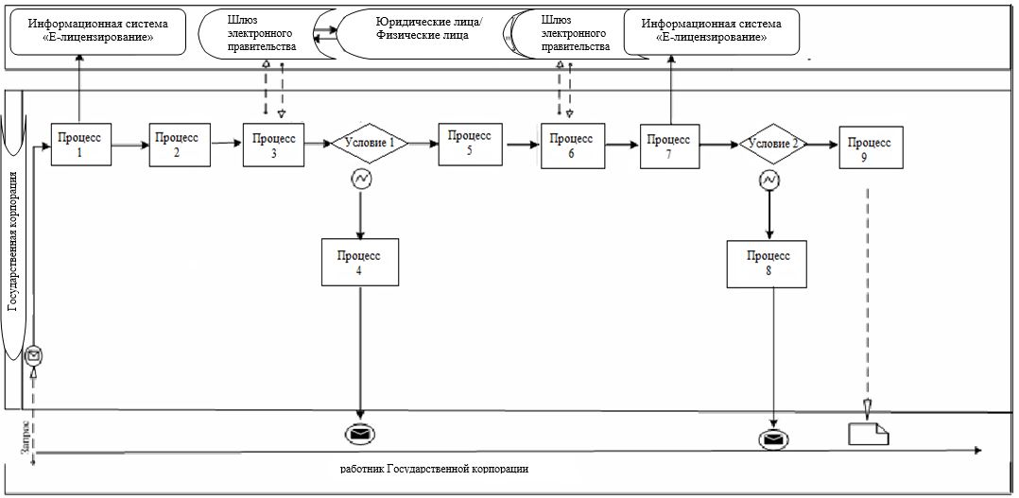

Приложение 2
к регламенту государственной услуги
"Выдача решения на изменение целевого
назначения земельного участка"
Диаграмма № 2 функционального взаимодействия информационных систем, задействованных в оказании государственной услуги через услугодателя

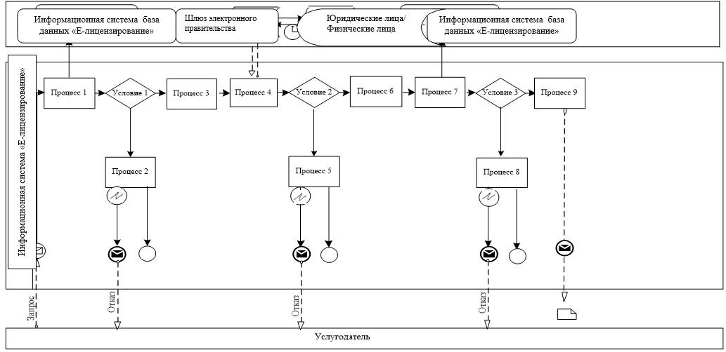

Приложение 3
к регламенту государственной услуги
"Выдача решения на изменение целевого
назначения земельного участка"
Диаграмма № 3 функционального взаимодействия информационных систем, задействованных в оказании государственной услуги через портал "электронного правительства"

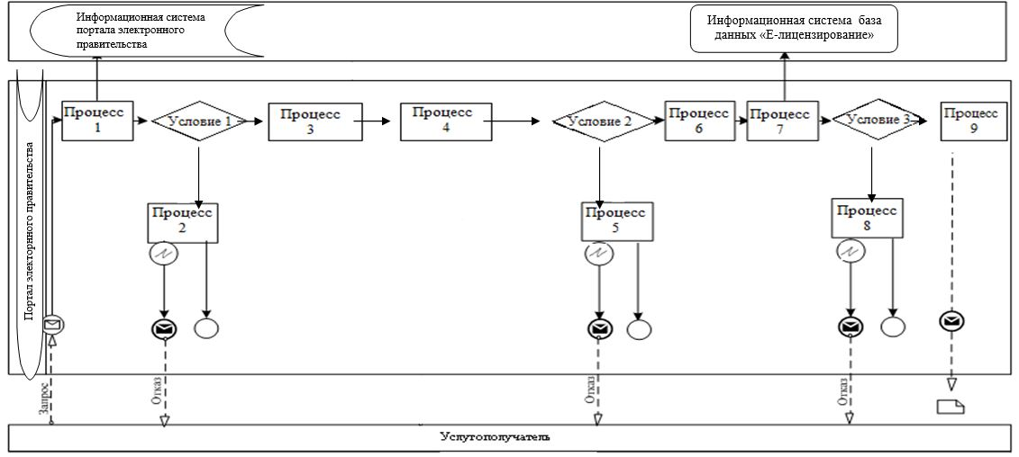

Условные обозначения:

Приложение 4
к регламенту государственной услуги
"Выдача решения на изменение целевого
назначения земельного участка"
Справочник бизнес-процессов оказания государственной услуги При оказании государственной услуги через канцелярию услугодателя

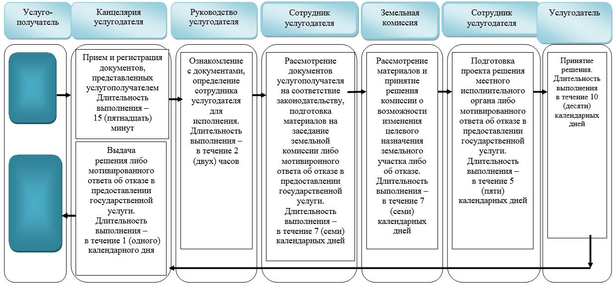

2. При оказании государственной услуги через Государственную корпорацию

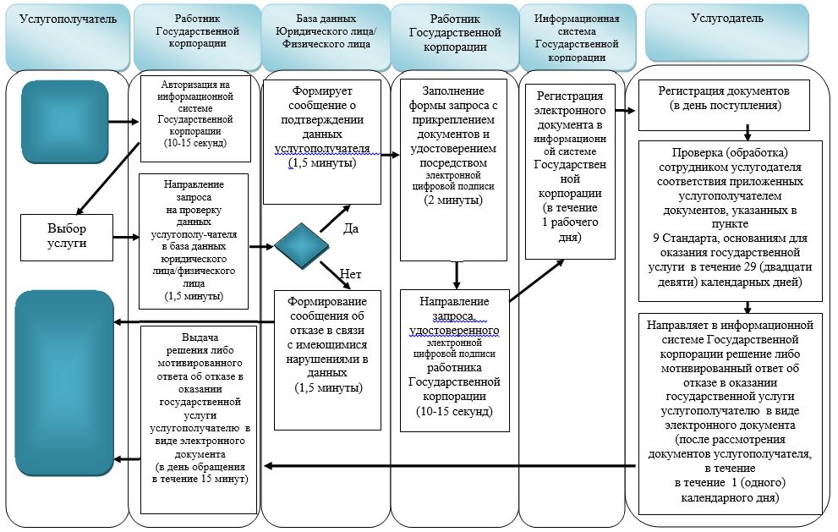

3. При оказании государственной услуги через портал "электронного правительства"

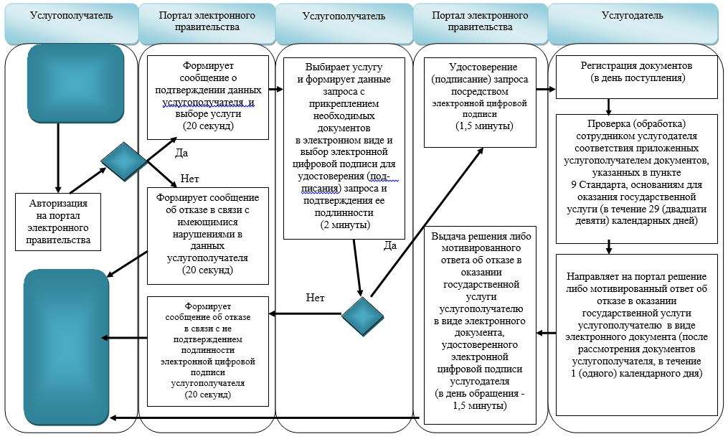

Условные обозначения:

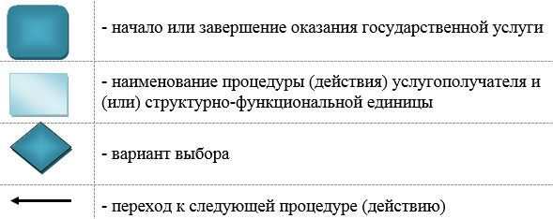

Утвержден постановлением
акимата Жамбылской области
от "04" марта 2016 года № 79
Регламент государственной услуги "Выдача разрешения на использование земельного участка для изыскательских работ"
1. Общие положения
1. Государственная услуга "Выдача разрешения на использование земельного участка для изыскательских работ" (далее - государственная услуга) оказывается местным исполнительным органом области, района и города Тараз (далее – услугодатель) на основании стандарта государственной услуги "Выдача разрешения на использование земельного участка для изыскательских работ", утвержденного приказом исполняющего обязанности Министра национальной экономики Республики Казахстан от 27 марта 2015 года № 272 "Об утверждении стандартов государственных услуг в сфере земельных отношений, геодезии и картографии" (зарегистрировано в Реестре государственной регистрации нормативных правовых актов № 11050) (далее - Стандарт).
Прием документов и выдача результатов государственной услуги осуществляются через:
1) исключен постановлением акимата Жамбылской области от 03.06.2019 № 125 (вводится в действие по истечении десяти календарных дней после дня его первого официального опубликования).
2) Государственную корпорацию "Правительство для граждан" (далее − Государственная корпорация).
3) веб-портал "Е-лицензирование" www.elicense.kz, "электронного правительства" www.egov.kz (далее – портал).
Сноска. Пункт 1 с изменениями, внесенными постановлением акимата Жамбылской области от 03.06.2019 № 125 (вводится в действие по истечении десяти календарных дней после дня его первого официального опубликования).
2. Форма оказания государственной услуги: электронная и (или) бумажная.
Сноска. Пункт 2 – в редакции постановления акимата Жамбылской области от 03.06.2019 № 125 (вводится в действие по истечении десяти календарных дней после дня его первого официального опубликования).
3. Результат оказания государственной услуги - решение услугодателя о выдаче разрешения на использование земельного участка для изыскательских работ, либо мотивированный отказ в оказании государственной услуги по основаниям, предусмотренным пунктом 10 Стандарта.
Форма предоставления результата оказания государственной услуги: электронная и (или) бумажная.
На портале результат оказания государственной услуги направляется в "личный кабинет" услугополучателя в форме электронного документа, подписанного электронной цифровой подписью уполномоченного лица услугодателя.
В случае обращения услугополучателя за получением результата оказания государственной услуги на бумажном носителе, результат оказания государственной услуги оформляется в электронной форме, распечатывается и при необходимости заверяется печатью и подписью уполномоченного лица услугодателя.
Сноска. Пункт 3 – в редакции постановления акимата Жамбылской области от 03.06.2019 № 125 (вводится в действие по истечении десяти календарных дней после дня его первого официального опубликования).
2. Описание порядка действий структурных подразделений (работников услугодателя в процессе оказания государственной услуги
4. Основанием для начала процедуры (действия) по оказанию государственной услуги является наличие заявления услугополучателя по форме согласно приложения 1 к Стандарту (либо его представителя по доверенности) или электронный запрос услугополучателя.
5. Содержание процедур (действий), входящих в состав процесса оказания государственной услуги, длительность выполнения:
1) 1) действие 1 - прием и регистрация документов, представленных Государственной корпорацией. Услугополучатель (либо его представитель по доверенности) предоставляет в Государственную корпорацию документы согласно пункта 9 Стандарта;
2) действие 2 - ознакомление руководства услугодателя с документами услугополучателя. Определение структурного подразделения услугодателя для исполнения. Длительность выполнения – в течение 2 (двух) часов;
3) действие 3 - рассмотрение документов услугополучателя специалистом, подготовка проекта разрешения услугополучателя либо мотивированного ответа об отказе в предоставлении государственной услуги. Длительность выполнения – в течение 9 (девяти) рабочих дней;
4) действие 4 - принятие разрешения услугополучателя. Длительность выполнения – в течение 2 (двух) часов;
5) действие 5 – направляет результат оказания государственной услуги в Государственную корпорацию. Длительность выполнения – в течение 1 (одного) рабочего дня.
Сноска. Пункт 5 с изменениями, внесенными постановлением акимата Жамбылской области от 03.06.2019 № 125 (вводится в действие по истечении десяти календарных дней после дня его первого официального опубликования).
6. Результатом процедуры (действия) по оказанию государственной услуги по действию 1, указанное в пункте 5 настоящего Регламента, являются зарегистрированные документы услугополучателя, которые служат основанием для начала выполнения действия 2, указанное в пункте 5 настоящего Регламента. Результат действия 1 передается руководству услугодателя для выполнения действия 2, указанное в пункте 5 настоящего Регламента.
Результатом процедуры (действия) по оказанию государственной услуги по действию 2, указанное в пункте 5 настоящего Регламента, являются завизированные документы, которые служат основанием для начала выполнения действия 3, указанное в пункте 5 настоящего Регламента.
Результат действия 2 передается специалисту услугодателя для выполнения действия 3, указанное в пункте 5 настоящего Регламента.
Результатом процедуры (действия) по оказанию государственной услуги по действию 3, указанное в пункте 5 настоящего Регламента, является подготовленный проект разрешения услугодателя, который служит основанием для начала выполнения действия 4, указанное в пункте 5 настоящего Регламента, либо мотивированный ответ об отказе в предоставлении государственной услуги. Результат действия 3 передается услугодателя для выполнения действия 4, указанное в пункте 5 настоящего Регламента.
Результатом процедуры (действия) по оказанию государственной услуги по действию 4, указанное в пункте 5 настоящего Регламента, является принятое разрешение услугодателя, который служит основанием для начала выполнения действия 5, указанное в пункте 5 настоящего Регламента. Результат действия 4 передается в канцелярию услугодателя для выполнения действия 5, указанное в пункте 5 настоящего Регламента.
Результатом процедуры (действия) по оказанию государственной услуги по действию 5, указанное в пункте 5 настоящего Регламента, является расписка в получении разрешения услугодателя или мотивированного ответа об отказе в предоставлении государственной услуги услугополучателя либо курьера Государственной корпорации.
3. Описание порядка взаимодействия структурных подразделений (работников) услугодателя в процессе оказания государственной услуги
7. Перечень структурных подразделений (работников) услугодателя, которые участвуют в процессе оказания государственной услуги:
1) канцелярия услугодателя;
2) руководство услугодателя;
3) специалист услугодателя;
4) работник Государственной корпорации;
5) услугодатель.
8. Описание процедур (действий), необходимых для оказания государственной услуги:
1) канцелярия услугодателя принимает и регистрирует документы, представленные услугополучателем либо от Государственной корпорации, согласно перечню Стандарта пункта 9. Выдает талон о приеме либо расписку об отказе в приеме документов. Передает на рассмотрение руководства услугодателя. Длительность выполнения - 15 (пятнадцать) минут;
2) руководство услугодателя ознакомившись с документами услугополучателя направляет их ответственному специалисту услугодателя. Длительность выполнения – в течение 2 (двух) часов;
3) специалист услугодателя рассматривает документы услугополучателя, подготавливает проект разрешения услугодателю либо мотивированный ответ
об отказе в предоставлении государственной услуги. Длительность выполнения – в течение 9 (девяти) рабочих дней;
4) услугодатель принимает разрешение. Длительность выполнения – в течение 2 (двух) часов;
5) канцелярия услугодателя выдает копию разрешения либо мотивированный ответ об отказе в предоставлении государственной услуги услугополучателю либо направляет в Государственную корпорацию. Длительность выполнения – в течение 1 (одного) рабочего дня.
4. Описание порядка взаимодействия с Государственной корпорацией "Правительство для граждан" и (или) иными услугодателями, а также порядка использования информационных систем в процессе оказания государственной услуги
9. Услугополучатель либо его представитель по доверенности для получения государственной услуги обращается в Государственную корпорацию и предоставляет документы, перечисленные в пункте 9 Стандарта.
Длительность обработки запроса услугополучателя составляет 15 (пятнадцать) минут.
При обращении в Государственную корпорацию день приема не входит в срок оказания государственной услуги.
В случае предоставления услугополучателем неполного пакета документов согласно перечню, предусмотренному пунктом 9 Стандарта, работник Государственной корпорации выдает расписку об отказе в приеме документов по форме согласно приложению 2 к Стандарту.
Структурные подразделения или уполномоченные должностные лица, направляют запрос услугодателю: работнику Государственной корпорации.
Действия работников Государственной корпорации при регистрации и обработке запроса услугополучателя в интегрированной информационной системе Государственной корпорации указаны в диаграмме функционального взаимодействия информационных систем, задействованных в оказании государственной услуги, согласно приложения 1 к настоящему Регламенту.
Последовательность и сроки взаимодействия с Государственной корпорацией, в том числе процедуры (действия) формирования и направления запросов услугодателя по вопросам оказания государственных услуг:
1) процесс 1 - ввод работником Государственной корпорации в информационной системе государственной базы данных "Е-лицензирование" логина и пароля (процесс авторизации) для оказания услуги;
2) процесс 2 - выбор работником Государственной корпорации услуги, указанной в настоящем Регламенте, вывод на экран формы запроса для оказания услуги и ввод работником Государственной корпорации данных услугополучателя;
3) процесс 3 - направление запроса через шлюз "электронного правительства" в государственную базу данных юридического лица/государственную базу данных физического лица о данных услугополучателя;
4) условие 1 - проверка наличия данных услугополучателя в государственную базу данных юридического лица/государственную базу данных физического лица;
5) процесс 4 - формирование сообщения о невозможности получения данных в связи с отсутствием данных услугополучателя в государственную базу данных юридического лица/государственную базу данных физического лица;
6) процесс 5 - заполнение работником Государственной корпорации формы запроса в части отметки о наличии документов в бумажной форме и сканирование документов, предоставленных услугополучателем, прикрепление их к форме запроса и удостоверение посредством электронной цифровой подписи заполненной формы (введенных данных) запроса на оказанию услуги;
7) процесс 6 - направление электронного документа (запроса услугополучателя) удостоверенного (подписанного) электронной цифровой подписи работника Государственной корпорации через шлюз "электронного правительства" в информационной системе государственной базы данных "Е-лицензирование";
8) процесс 7 – регистрация электронного документа в информационной системе государственной базы данных "Е-лицензирование";
9) условие 2 - проверка (обработка) специалистом услугодателя соответствия приложенных услугополучателем документов, указанных в Cтандарте пункта 9, и основаниям для оказания услуги;
10) процесс 8 - формирование сообщения об отказе в запрашиваемой услуге в связи с имеющимися нарушениями в документах услугополучателя в информационной системе государственной базы данных "Е-лицензирование";
11) процесс 9 - получение услугополучателем через работника Государственной корпорации результата услуги (электронная копия разрешения либо мотивированный ответ об отказе в предоставлении государственной услуги), сформированный информационной системе государственной базы данных "Е-лицензирование".
10. Порядок обращения и последовательности процедур (действий) услугодателя и услугополучателя при оказании государственной услуги через портал указаны в диаграммах функционального взаимодействия информационных систем, задействованных в оказании государственной услуги, согласно приложениям 2, 3 к настоящему Регламенту.
1) процесс 1 - ввод специалистом услугодателя логина и пароля (процесс авторизации) в информационной системе государственной базы данных "Е-лицензирование" для оказания государственной услуги;
2) условие 1 - проверка в информационной системе государственной базы данных "Е-лицензирование" подлинности данных о зарегистрированном специалист услугодателя через логин и пароль;
3) процесс 2 - формирование информационной системе государственной базы данных "Е-лицензирование" сообщения об отказе в авторизации в связи с имеющимися нарушениями в данных специалиста услугодателя;
4) процесс 3 - выбор специалистом услугодателя услуги, указанной в настоящем Регламенте, вывод на экран формы запроса для оказания услуги и ввод специалистом услугодателя данных услугополучателя;
5) процесс 4 - направление запроса через шлюз "электронного правительства" в государственную базу данных юридического лица/государственную базу данных физического лица о данных услугополучателя;
6) условие 2 - проверка наличия данных услугополучателя в государственную базу данных юридического лица/государственную базу данных физического лица;
7) процесс 5 - формирование сообщения о невозможности получения данных в связи с отсутствием данных услугополучателя в государственную базу данных юридического лица/государственную базу данных физического лица;
8) процесс 6 - заполнение формы запроса о наличии документов в бумажной форме и сканирование специалистом услугодателя необходимых документов, предоставленных услугополучателем и прикрепление их к форме запроса;
9) процесс 7 - регистрация запроса в информационной системе государственной базы данных "Е-лицензирование" и обработка услуги в информационной системе государственной базы данных "Е-лицензирование";
10) условие 3 - проверка (обработка) специалистом услугодателя соответствия приложенных услугополучателем документов, указанных в пункте 9 Стандарта и основаниям для оказания услуги;
11) процесс 8 - формирование сообщения об отказе в запрашиваемой услуге в связи с имеющимися нарушениями в документах услугополучателя в информационной системе государственной базы данных "Е-лицензирование";
12) процесс 9 - получение услугополучателем результата услуги (электронная копия разрешения либо мотивированный ответ об отказе в предоставлении государственной услуги), сформированный информационной системе государственной базы данных "Е-лицензирование". Электронный документ формируется с использованием электронной цифровой подписи ответственного специалиста услугодателя.
Через портал:
1) услугополучатель осуществляет регистрацию на портале с помощью своего регистрационного свидетельства электронной цифровой подписи,
которое хранится в интернет-браузере компьютера услугополучателя (осуществляется для незарегистрированных услугополучателей на портале);
2) процесс 1 - прикрепление в интернет-браузер компьютера услугополучателя регистрационного свидетельства электронной цифровой подписи, процесс ввода услугополучателем пароля (процесс авторизации) на портале для получения государственной услуги;
3) условие 1 - проверка на портале подлинности данных о зарегистрированном услугополучателе через логин (индивидуальный идентификационный номер/бизнес-идентификационный номер) и пароль;
4) процесс 2 - формирование порталом сообщения об отказе в авторизации в связи с имеющимися нарушениями в данных услугополучателя;
5) процесс 3 - выбор услугополучателем услуги, указанной в настоящем регламенте, вывод на экранные формы запроса для оказания услуги и заполнение услугополучателем формы (ввод данных) с учетом ее структуры и форматных требований, прикреплением к форме запроса необходимых документов в электронном виде;
6) процесс 4 - выбор услугополучателем регистрационного свидетельства электронной цифровой подписи для удостоверения (подписания) запроса;
7) условие 2 - проверка на портале срока действия регистрационного свидетельства электронной цифровой подписи и отсутствия в списке отозванных (аннулированных) регистрационных свидетельств, а также соответствия идентификационных данных между индивидуальный идентификационный номер/бизнес-идентификационный номер, указанных в запросе и индивидуальный идентификационный номер/бизнес-идентификационный номер, указанных в регистрационном свидетельстве электронной цифровой подписи;
8) процесс 5 - формирование сообщения об отказе в запрашиваемой услуге в связи с неподтверждением подлинности электронной цифровой подписи услугополучателя;
9) процесс 6 - удостоверение (подписание) посредством электронной цифровой подписи услугополучателя заполненной формы (введенных данных) запроса на оказание услуги;
10) процесс 7 - регистрация электронного документа (запроса услугополучателя) в информационная система государственной базы данных "Е-лицензирование" и обработка запроса в информационной системе государственной базы данных "Е-лицензирование";
11) условие 3 - проверка (обработка) специалистом услугодателя соответствия приложенных услугополучателем документов, указанных в пункте 9 Стандарта и основаниям для оказания услуги;
12) процесс 8 - формирование сообщения об отказе в запрашиваемой услуге в связи с имеющимися нарушениями в документах услугополучателя в информационной системе государственной базы данных "Е-лицензирование";
13) процесс 9 - получение услугополучателем результата услуги (электронная копия разрешения либо мотивированный ответ об отказе в предоставлении государственной услуги), сформированной порталом. Электронный документ формируется с использованием электронной цифровой подписи ответственного специалиста услугодателя.
Подробное описание последовательности процедур (действий), взаимодействия структурных подразделений (работников) услугодателя в процессе оказания государственной услуги, а также описание порядка взаимодействия с иными услугодателями и (или) Государственной корпорацией и порядка использования информационных систем в процессе оказания государственной услуги отражается в справочнике бизнес-процессов оказания государственной услуги согласно приложению 4 к настоящему Регламенту. Справочник бизнес-процессов оказания государственной услуги размещается на интернет – ресурсе акимата Жамбылской области (http//www.zhambyl.gov.kz).
Приложение 1
к регламенту государственной услуги
"Выдача разрешения на использование
земельного участка для изыскательских работ"
Диаграмма № 1 функционального взаимодействия информационных систем, задействованных в оказании государственной услуги через Государственную корпорацию

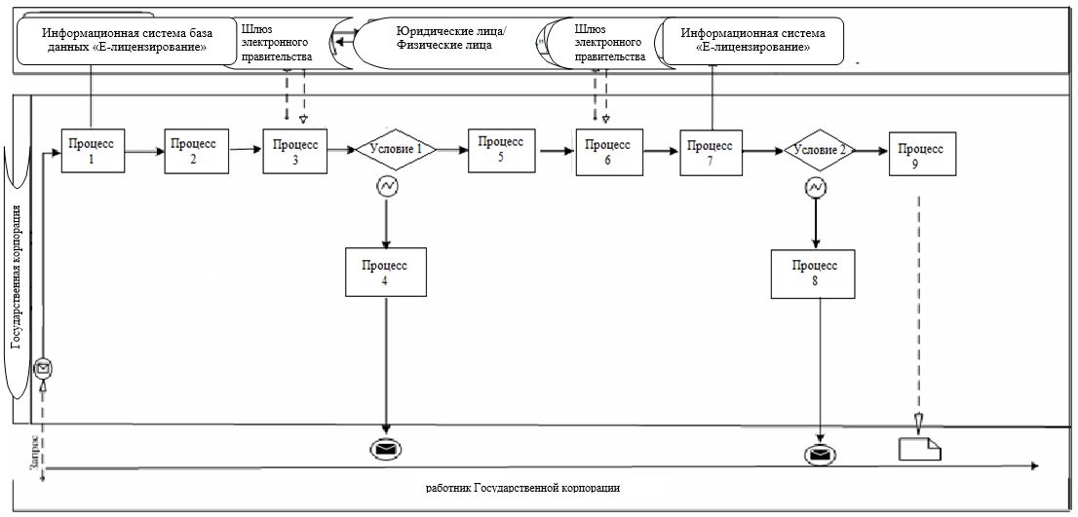

Приложение 2
к регламенту государственной услуги
"Выдача разрешения на использование
земельного участка для изыскательских работ"
Диаграмма № 2 функционального взаимодействия информационных систем, задействованных в оказании государственной услуги через услугодателя
Сноска. Приложение 2 исключено постановлением акимата Жамбылской области от 03.06.2019 № 125 (вводится в действие по истечении десяти календарных дней после дня его первого официального опубликования).
Приложение 3
к регламенту государственной услуги
"Выдача разрешения на использование
земельного участка для изыскательских работ"
Диаграмма № 3 функционального взаимодействия информационных систем, задействованных в оказании государственной услуги через портал

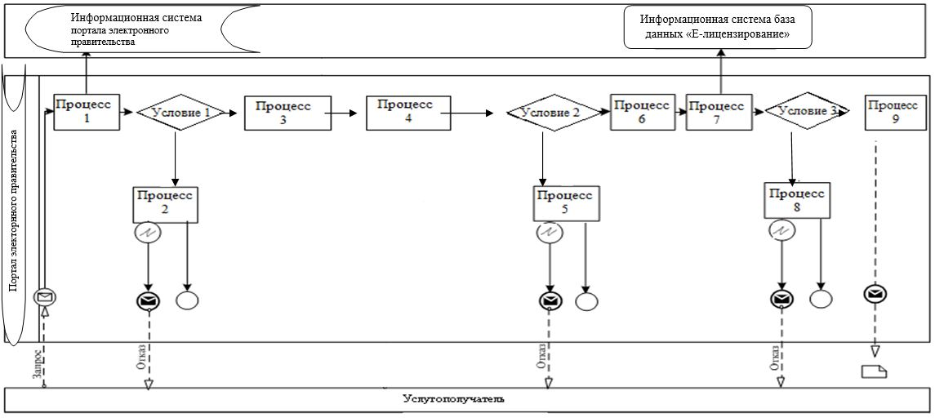

Условные обозначения:

Приложение 4
к регламенту государственной услуги
"Выдача разрешения на использование
земельного участка для изыскательских работ"
Справочник бизнес-процессов оказания государственной услуги
Сноска. Приложение 4 – в редакции постановления акимата Жамбылской области от 03.06.2019 № 125 (вводится в действие по истечении десяти календарных дней после дня его первого официального опубликования).
1. При оказании государственной услуги через Государственную корпорацию

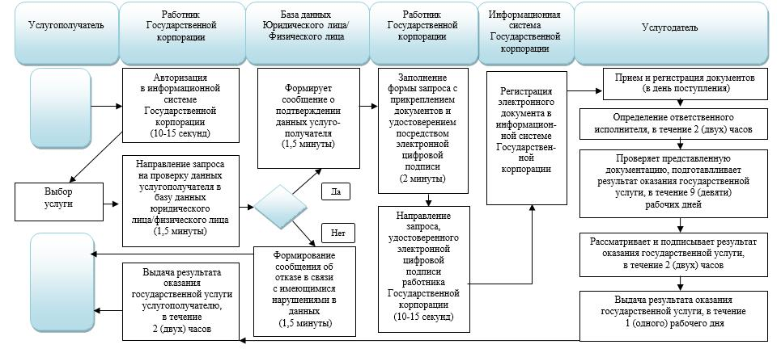

2. При оказании государственной услуги через портал "электронного правительства"

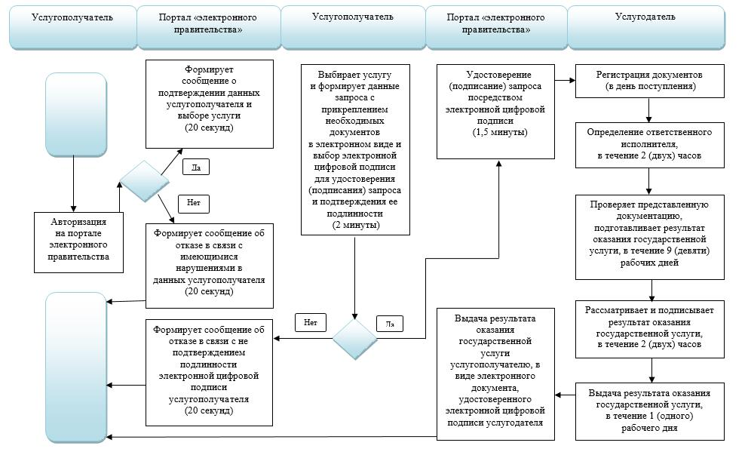

Условные обозначения:

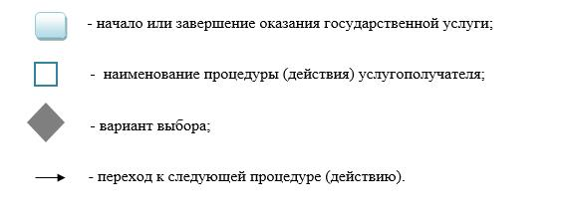

Утвержден постановлением
акимата Жамбылской области
от "04" марта 2016 года № 79
Регламент государственной услуги "Выдача решения на перевод орошаемой пашни в неорошаемые виды угодий"
Сноска. Регламент исключен постановлением акимата Жамбылской области от 13.11.2019 № 256 (вводится в действие по истечении десяти календарных дней после дня его первого официального опубликования).
Утвержден постановлением
акимата Жамбылской области
от "04" марта 2016 года № 79
Регламент государственной услуги "Выдача окончательного решения на перевод сельскохозяйственных угодий из одного вида в другой"
Сноска. Заголовок регламента – в редакции постановления акимата Жамбылской области от 13.11.2019 № 256 (вводится в действие по истечении десяти календарных дней после дня его первого официального опубликования).
1. Общие положения
1. Государственная услуга "Выдача окончательного решения на перевод сельскохозяйственных угодий из одного вида в другой" (далее – государственная услуга) оказывается местным исполнительным органом района (далее – услугодатель) на основании стандарта государственной услуги "Выдача окончательного решения на перевод сельскохозяйственных угодий из одного вида в другой", утвержденного приказом исполняющего обязанности Министра национальной экономики Республики Казахстан от 27 марта 2015 года № 271 "Об утверждении стандартов государственных услуг в сфере земельных отношений" (зарегистрировано в Реестре государственной регистрации нормативных правовых актов №11052) (далее - Стандарт).
Прием заявления и выдача результата оказания государственной услуги осуществляются через Государственную корпорацию "Правительство для граждан" (далее - Государственная корпорация).
Сноска. Пункт 1 с изменениями, внесенными постановлениями акимата Жамбылской области от 03.06.2019 № 125 (вводится в действие по истечении десяти календарных дней после дня его первого официального опубликования); от 13.11.2019 № 256 (вводится в действие по истечении десяти календарных дней после дня его первого официального опубликования).
2. Форма оказания государственной услуги: бумажная.
3. Результат оказания государственной услуги – решение услугодателя о переводе сельскохозяйственных угодий из одного вида в другой, либо мотивированный ответ об отказе в оказании государственной услуги по основаниям, предусмотренным пунктом 10 Стандарта.
Форма предоставления результата оказания государственной услуги: бумажная.
Сноска. Пункт 3 с изменениями, внесенными постановлением акимата Жамбылской области от 03.06.2019 № 125 (вводится в действие по истечении десяти календарных дней после дня его первого официального опубликования).
2. Описание порядка действий структурных подразделений (работников)
услугодателя в процессе оказания государственной услуги
4. Основанием для начала процедуры (действия) по оказанию государственной услуги является наличие заявления услугополучателя (либо его представителя по доверенности) по форме согласно приложению 1 к Стандарту.
5. Содержание процедур (действий), входящих в состав процесса оказания государственной услуги, длительность выполнения:
1) действие 1 - прием и регистрация документов, представленных Государственной корпорацией. Услугополучатель (либо его представитель по доверенности) предоставляет в Государственную корпорацию документы согласно пункта 9 Стандарта;
2) действие 2 - ознакомление руководства услугодателя с документами, представленными услугополучателем и определение специалиста. Длительность выполнения – в течение 2 (двух) часов;
3) действие 3 – проверка специалистом услугодателя документов, представленных услугополучателем. Длительность выполнения - в течение 2 (двух) календарных дней;
4) действие 4 – согласование специалистом услугодателя документов, предоставленные услугополучателем, с районными органами сельского и водного хозяйства. Длительность выполнения - в течение 4 (четырех) календарных дней;
5) действие 5 – обобщение специалистом услугодателя документов услугополучателя и их направление со своим заключением, составленным с учетом предложений органов сельского и водного хозяйства, в услугодателю области. Длительность выполнения – в течение 3 (трех) календарных дней;
6) действие 6 – согласование специалистом услугодателя области представленных материалов по переводу сельскохозяйственных угодий из одного вида в другой (далее – материалы) с областными органами сельского, водного хозяйств и охраны окружающей среды. Длительность выполнения – в течение 3 (трех) календарных дней;
7) действие 7 – специалист услугодателя области со своим обобщенным заключением направляет материалы в услугодателю для принятия окончательного решения. Длительность выполнения – в течение 3 (трех) календарных дней;
8) действие 8 – специалист услугодателя готовит проект разрешения. Длительность выполнения – в течение 7 (семи) календарных дней;
9) действие 9 – специалист услугодателя представляет разрешение на утверждение. Длительность выполнения – в течение 7 (семи) календарных дней;
10) действие 10 – канцелярия услугодателя выдает разрешение либо мотивированный ответ об отказе в предоставлении государственной услуги услугополучателю. Длительность выполнения - в течение 1 (одного) календарного дня.
Сноска. Пункт 5 с изменениями, внесенными постановлением акимата Жамбылской области от 03.06.2019 № 125 (вводится в действие по истечении десяти календарных дней после дня его первого официального опубликования).
6. Результатом процедуры (действия) по оказанию государственной услуги по действию 1, указанное в пункте 5 настоящего Регламента, являются зарегистрированные документы, которые служат основанием для начала выполнения действия 2, указанное в пункте 5 настоящего Регламента.
Результатом процедуры (действия) по оказанию государственной услуги по действию 2, указанное в пункте 5 настоящего Регламента, является виза об определении специалиста, который служит основанием для начала выполнения действия 3, указанное в пункте 5 настоящего Регламента.
Результатом процедуры (действия) по оказанию государственной услуги по действию 3, указанное в пункте 5 настоящего Регламента, является подготовленный запрос по согласованию документов услугополучателя либо мотивированный ответ об отказе в предоставлении государственной услуги для подписания, который служит основанием для начала выполнения действия 4, указанное в пункте 5 настоящего Регламента.
Результатом процедуры (действия) по оказанию государственной услуги по действию 4, указанное в пункте 5 настоящего Регламента, является ответ по согласованию документов услугополучателя либо о мотивированном отказе в предоставлении государственной услуги, который служит основанием для начала выполнения действия 5, указанное в пункте 5 настоящего Регламента.
Результатом процедуры (действия) по оказанию государственной услуги по действию 5, указанное в пункте 5 настоящего Регламента, является заключение услугодателя, который служит основанием для начала выполнения действия 6, указанное в пункте 5 настоящего Регламента.
Результатом процедуры (действия) по оказанию государственной услуги по действию 6, указанное в пункте 5 настоящего Регламента, является ответ о согласовании либо об отказе в согласовании областных органов сельского, водного хозяйств и охраны окружающей среды, который служит основанием для начала выполнения действия 7, указанное в пункте 5 настоящего Регламента.
Результатом процедуры (действия) по оказанию государственной услуги по действию 7, указанное в пункте 5 настоящего Регламента, является ответ о согласовании, который служит основанием для начала выполнения действия 8, указанное в пункте 5 настоящего Регламента.
Результатом процедуры (действия) по оказанию государственной услуги по действию 8, указанное в пункте 5 настоящего Регламента, является подготовленный проект разрешения, который служит основанием для начала выполнения действия 9, указанное в пункте 5 настоящего Регламента.
Результатом процедуры (действия) по оказанию государственной услуги по действию 9, указанное в пункте 5 настоящего Регламента, является утвержденное разрешение услугодателя, который служит основанием для начала выполнения действия 10, указанное в пункте 5 настоящего Регламента.
Результатом процедуры (действия) по оказанию государственной услуги по действию 10, указанное в пункте 5 настоящего Регламента, является выдача разрешения либо мотивированного ответа об отказе в предоставлении государственной услуги.
3. Описание порядка взаимодействия структурных подразделений (работников) услугодателя в процессе оказания государственной услуги
7. Перечень структурных подразделений (работников) услугодателя, которые участвуют в процессе оказания государственной услуги:
1) услугодатель;
2) канцелярия услугодателя;
3) руководство услугодателя;
4) специалист услугодателя;
5) районные органы сельского и водного хозяйств;
6) областные органы сельского, водного хозяйств и охраны окружающей среды.
8. Описание процедур (действий), необходимых для оказания государственной услуги:
1) канцелярия услугодателя принимает и регистрирует документы, предоставленные Государственной корпорацией, согласно пункта 9 Стандарта. Передает на рассмотрение руководства услугодателя. Длительность выполнения – 15 (пятнадцать) минут;
2) руководство услугодателя ознакомившись с документами, предоставленными услугополучателем направляет их специалисту услугодателя. Длительность выполнения – в течение 2 (двух) часов;
3) специалист услугодателя проводит проверку достоверности предоставленных материалов. Длительность выполнения – в течение 2 (двух) календарных дней;
4) специалист услугодателя согласовывает документы, предоставленные услугополучателем с районными органами сельского и водного хозяйства. Длительность выполнения – в течение 4 (четырех) календарных дней;
5) специалист услугодателя обобщает документы услугополучателя и направляет их со своим заключением, составленным с учетом предложений органов сельского и водного хозяйства района, в услугодателю области. Длительность выполнения – в течение 3 (трех) календарных дней;
6) специалист услугодателя области согласовывает предоставленные материалы с областными органами сельского и водного хозяйства, охраны окружающей среды. Длительность выполнения - в течение 3 (трех) календарных дней;
7) услугодатель области со своим обобщенным заключением направляет материалы в услугодателю для принятия окончательного решения. Длительность выполнения – в течение 3 (трех) календарных дней;
8) специалист услугодателя готовит проект разрешения. Длительность выполнения – в течение 7 (семи) календарных дней;
9) специалист услугодателя представляет разрешение на утверждение. Длительность выполнения – в течение 7 (семи) календарных дней;
10) канцелярия услугодателя направляет результат оказания государственной услуги в Государственную корпорацию. Длительность выполнения - в течение 1 (одного) календарного дня.
Подробное описание последовательности процедур (действий), взаимодействия структурных подразделений (работников) услугодателя в процессе оказания государственной услуги, а также описание порядка взаимодействия с иными услугодателями и порядка использования информационных систем в процессе оказания государственной услуги, отражается в справочнике бизнес-процессов оказания государственной услуги согласно приложению 2 к настоящему Регламенту.
Справочник бизнес-процессов оказания государственной услуги размещается на интернет – ресурсе акимата Жамбылской области (http//www.zhambyl.gov.kz).
Сноска. Пункт 8 с изменениями, внесенными постановлением акимата Жамбылской области от 03.06.2019 № 125 (вводится в действие по истечении десяти календарных дней после дня его первого официального опубликования).
9. Услугополучатель для получения государственной услуги обращается в Государственную корпорацию и предоставляет документы, перечисленные в пункте 9 Стандарта. Длительность обработки запроса услугополучателя составляет 15 (пятнадцать) минут.
При обращении в Государственную корпорацию день приема не входит в срок оказания государственной услуги.
В случае предоставления услугополучателем неполного пакета документов согласно перечню, предусмотренному пунктом 9 Стандарта, работник Государственной корпорации выдает расписку об отказе в приеме заявления по форме, согласно приложению 2 к Стандарту.
Действия работников Государственной корпорации при регистрации и обработке запроса услугополучателя в интегрированной информационной системе Государственной корпорации указаны в диаграмме функционального взаимодействия информационных систем, задействованных в оказании государственной услуги, согласно приложения 3 к настоящему Регламенту.
Сноска. Пункт 9 – в редакции постановления акимата Жамбылской области от 03.06.2019 № 125 (вводится в действие по истечении десяти календарных дней после дня его первого официального опубликования).
10. В соответствии со стандартом, государственная услуга оказывается в бумажном виде, в связи с чем, в процессе оказания государственной услуги информационные системы не используются.
Приложение 1
к регламенту государственной услуги
"Выдача разрешения на перевод
сельскохозяйственных
угодий из одного вида в другой"
Справочник бизнес-процессов оказания государственной услуги При оказании государственной услуги через канцелярию услугодателя
Сноска. Приложение 1 исключено постановлением акимата Жамбылской области от 03.06.2019 № 125 (вводится в действие по истечении десяти календарных дней после дня его первого официального опубликования).
Приложение 2
к регламенту государственной услуги
"Выдача окончательного решения на перевод сельскохозяйственных угодий из одного вида в другой"
Сноска. Правый верхний угол приложения 2 - в редакции постановления акимата Жамбылской области от 13.11.2019 № 256 (вводится в действие по истечении десяти календарных дней после дня его первого официального опубликования).
Справочник бизнес-процесса при оказании государственной услуги через Государственную корпорацию
Сноска. Приложение 2 дополнено постановлением акимата Жамбылской области от 03.06.2019 № 125 (вводится в действие по истечении десяти календарных дней после дня его первого официального опубликования).

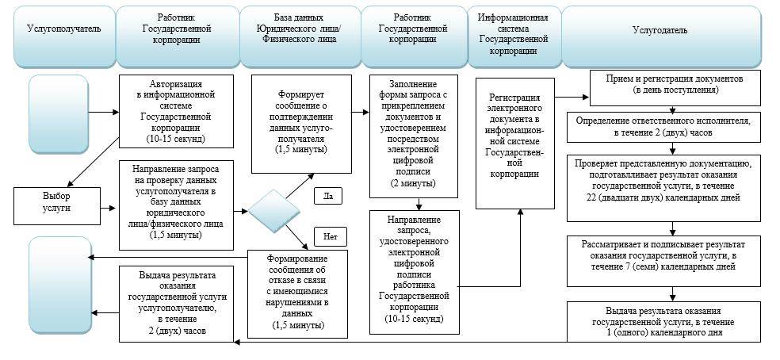

Условные обозначения:

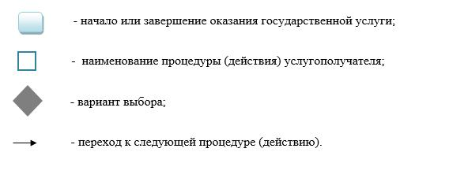

Приложение 3
к регламенту государственной услуги
"Выдача окончательного решения на перевод сельскохозяйственных угодий из одного вида в другой"
Сноска. Правый верхний угол приложения 3 - в редакции постановления акимата Жамбылской области от 13.11.2019 № 256 (вводится в действие по истечении десяти календарных дней после дня его первого официального опубликования).
Диаграмма функционального взаимодействия при оказании государственной услуги через Государственную корпорацию
Сноска. Приложение 3 дополнено постановлением акимата Жамбылской области от 03.06.2019 № 125 (вводится в действие по истечении десяти календарных дней после дня его первого официального опубликования).

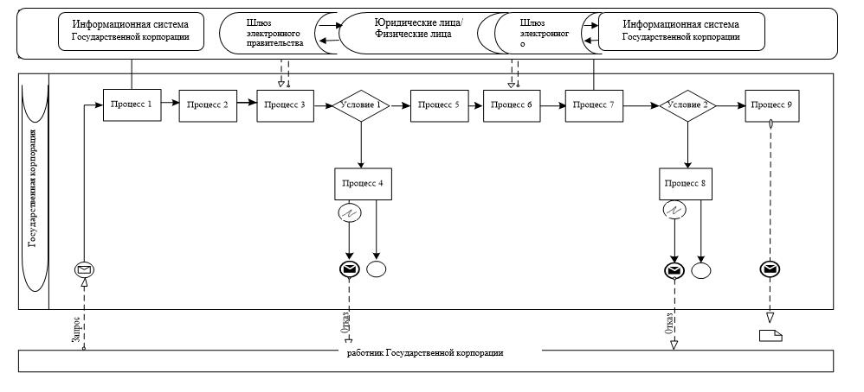

Условные обозначения:

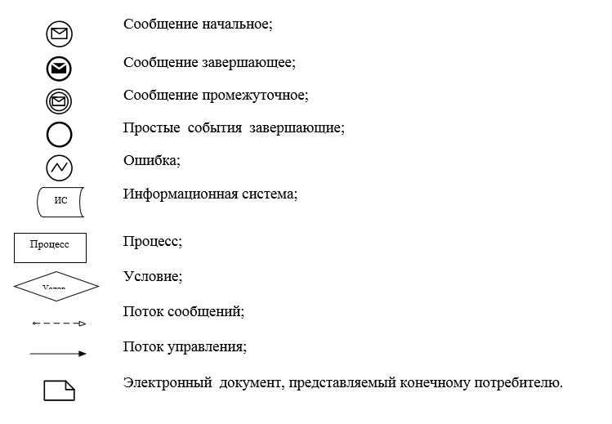

Утвержден постановлением
акимата Жамбылской области
от "04" марта 2016 года № 79
Регламент государственной услуги "Предоставление земельного участка для строительства объекта в черте населенного пункта"
Сноска. В заголовок внесено изменение на государственном языке, текст на русском языке не изменяется постановлением акимата Жамбылской области от 03.06.2019 № 125 (вводится в действие по истечении десяти календарных дней после дня его первого официального опубликования).
1. Общие положения
1. Государственная услуга "Предоставление земельного участка для строительства объекта в черте населенного пункта" (далее - государственная услуга) оказывается местным исполнительным органом области, района, города Тараз, акимами города районного значения, поселка, села, сельского округа (далее – услугодатель) на основании стандарта государственной услуги "Предоставление земельного участка для строительства объекта в черте населенного пункта", утвержденного приказом исполняющего обязанности Министра национальной экономики Республики Казахстан от 27 марта 2015 года № 270 "Об утверждении стандарта государственной услуги "Предоставление земельного участка для строительства объекта в черте населенного пункта" (зарегистрировано в Реестре государственной регистрации нормативных правовых актов № 11051) (далее - Стандарт).
Прием заявлений и выдача результатов оказания государственной услуги осуществляются через:
1) Государственную корпорацию "Правительство для граждан" (далее − Государственная корпорация);
2) веб-портал "электронного правительства" www.egov.kz (далее – портал).
Сноска. В пункт 1 внесены изменения на государственном языке, текст на русском языке не изменяется постановлением акимата Жамбылской области от 03.06.2019 № 125 (вводится в действие по истечении десяти календарных дней после дня его первого официального опубликования); пункт 1 с изменениями, внесенными постановлением акимата Жамбылской области от 03.06.2019 № 125 (вводится в действие по истечении десяти календарных дней после дня его первого официального опубликования).
2. Форма оказания государственной услуги: электронная и (или) бумажная.
Сноска. Пункт 2 – в редакции постановления акимата Жамбылской области от 03.06.2019 № 125 (вводится в действие по истечении десяти календарных дней после дня его первого официального опубликования).
3. Результат оказания государственной услуги – решение услугодателя о предоставлении права землепользования на земельный участок с приложением земельно-кадастрового плана либо мотивированный ответ об отказе в оказании государственной услуги по основаниям, предусмотренным пунктом 10 Стандарта.
Форма предоставления результата оказания государственной услуги: электронная и (или) бумажная.
На портале результат оказания государственной услуги направляется в "личный кабинет" услугополучателя в форме электронного документа, подписанного электронной цифровой подписью уполномоченного лица услугодателя.
В случае обращения услугополучателя за получением результата оказания государственной услуги на бумажном носителе, результат оказания государственной услуги оформляется в электронной форме, распечатывается и при необходимости заверяется печатью и подписью уполномоченного лица услугодателя.
Сноска. Пункт 3 – в редакции постановления акимата Жамбылской области от 03.06.2019 № 125 (вводится в действие по истечении десяти календарных дней после дня его первого официального опубликования).
2. Описание порядка действий структурных подразделений (работников) услугодателя в процессе оказания государственной услуги
4. Основанием для начала процедуры (действия) по оказанию государственной услуги является наличие заявления услугополучателя по форме согласно приложения 4 к Стандарту (либо его представителя по доверенности) или электронный запрос услугополучателя. К заявлению прилагается схема расположения земельного участка в электронном формате.
5. Содержание каждой процедуры (действия), входящих в состав процесса оказания государственной услуги, длительность его выполнения:
1) действие 1 - физические и юридические лица, заинтересованные в предоставлении им права землепользования на земельные участки, подают заявление в услугодателя по месту нахождения земельного участка посредством веб-портала "электронного правительства" или Государственной корпорации. При этом заявлению обязательно присваивается регистрационный номер по дате принятия заявления. Заявителю выдается уведомление, подтверждающее подачу заявления, в котором указывается дата получения акта выбора земельного участка для согласования. Длительность выполнения - 15 (пятнадцать) минут.
Прием и регистрация документов, представленные в Государственную корпорацию или электронного запроса услугополучателя. Проверка документов услугополучателя на соответствие перечня пункта 9 Стандарта.
В случае установления факта неполноты предоставленных документов услугодатель в указанные сроки дает письменный мотивированный отказ о дальнейшем рассмотрении заявления;
2) действие 2 - услугодатель направляет поступившее заявление о предоставлении права на земельный участок в структурное подразделение соответствующего услугодателя, осуществляющее функции в сфере архитектуры и градостроительства, по месту нахождения земельного участка. Длительность выполнения – в течение 1 (одного) рабочего дня;
3) действие 3 – структурное подразделение услугодателя, осуществляющее функции в сфере архитектуры и градостроительства, в соответствии с утвержденными градостроительными документами
подготавливает акт выбора земельного участка с его ситуационной схемой и направляет его на согласование одновременно всем заинтересованным государственным органам, соответствующим службам, Государственной корпорации, посредством государственных информационных систем либо на бумажных носителях при отсутствии у согласующих органов этих систем. Длительность выполнения – в течение 7 (семи) рабочих дней;
4) действие 4 – согласующие органы представляют соответствующее заключение о возможности предоставления земельного участка по заявленному целевому назначению. К заключению Государственная корпорация, прилагает сведения по запрашиваемому участку и смету на земельно-кадастровые работы. Длительность выполнения – в течение 12 (двенадцати) рабочих дней;
(В случае занятости испрашиваемого земельного участка Государственная корпорация, в течение 3 (трех) рабочих дней направляет в структурное подразделение услугодателя, осуществляющее функции в сфере архитектуры и градостроительства, соответствующую информацию, которая будет служить основанием для отказа в предоставлении права на земельный участок.
Отказ в предоставлении права на земельный участок оформляется заключением структурного подразделения услугодателя, осуществляющего функции в сфере архитектуры и градостроительства, и направляется заявителю - в течение 3 (трех) рабочих дней).
5) действие 5 – в случае поступления положительных заключений и технических условий на подключение к инженерным сетям структурным подразделением услугодателя, осуществляющим функции в сфере архитектуры и градостроительства, подготавливается и направляется окончательный акт выбора земельного участка. Длительность выполнения – в течение 5 (пяти) рабочих дней;
6) действие 6 - структурное подразделение услугодателя, осуществляющее функции в сфере архитектуры и градостроительства, согласовывает окончательный акт выбора с заявителем путем направления уведомления посредством веб-портала "электронного правительства" или Государственную корпорацию.
Согласование окончательного акта выбора и оплата за услуги земельно-кадастровых работ заявителем осуществляются – в течение 3 (трех) рабочих дней. Срок действия несогласованного заявителем акта выбора составляет десять рабочих дней. После согласования окончательного акта выбора заявителем ему выдается уведомление о дате получения договора временного землепользования для подписания. Подписанные материалы поступают в Государственную корпорацию, для изготовления земельно-кадастрового плана.
7) действие 7 - подписанные материалы поступают в Государственную корпорацию, для изготовления земельно-кадастрового плана. Земельно-кадастровый план изготавливается и направляется услугодателю для утверждения и подготовки проекта решения о предоставлении права на
земельный участок. Длительность выполнения – в течение 10 (десяти) рабочих дней;
8) действие 8 – земельно-кадастровый план утверждается и является основанием для принятия услугодателем положительного решения о предоставлении права на земельный участок. Длительность выполнения – в течение 3 (трех) рабочих дней;
9) действие 9 – решение услугодателя о предоставлении права на земельный участок принимается со дня утверждения земельно-кадастрового плана. Длительность выполнения – в течение 5 (пяти) рабочих дней;
10) действие 10 - копия решения услугодателя, земельно-кадастровый план и технические условия на подключение к инженерным сетям и сооружениям направляются в услугодатель для подготовки договора временного землепользования. Длительность выполнения – в течение 1 (одного) рабочего дня;
11) действие 11 - копия решения услугодателя и подписанный услугодателем договор временного землепользования направляются через Государственную корпорацию или веб-портал "электронного правительства" заявителю для подписания. Заявитель после получения уведомления подписывает договор временного землепользования. Выдача копии решения о предоставлении права землепользования на земельный участок с приложением земельно- кадастрового плана и договора временного (краткосрочного, долгосрочного) возмездного (безвозмездного) землепользования. Длительность выполнения – в течение 3 (трех) рабочих дней.
Документы либо ответ от акимата, органа архитектуры и градостроительства и услугодателя по земельным отношениям и заявителя предоставляются в Государственную корпорацию за день до окончания срока проведения соответствующих работ.
6. Результатом процедуры (действия) по оказанию государственной услуги по действию 1, указанное в пункте 5 настоящего Регламента, являются зарегистрированные документы, которые служат основанием для начала выполнения действия 2, указанное в пункте 5 настоящего Регламента.
Результатом процедуры (действия) по оказанию государственной услуги по действию 2, указанное в пункте 5 настоящего Регламента, является заявление о предоставлении права на земельный участок, который служит основанием для начала выполнения действия 3, указанное в пункте 5 настоящего Регламента.
Результатом процедуры (действия) по оказанию государственной услуги по действию 3, указанное в пункте 5 настоящего Регламента, является подготовкой акта выбора земельного участка с его ситуационной схемой, который служит основанием для начала выполнения действия 4, указанное в пункте 5 настоящего Регламента.
Результатом процедуры (действия) по оказанию государственной услуги по действию 4, указанное в пункте 5 настоящего Регламента, является
заключение о возможности предоставления земельного участка по заявленному целевому назначению, который служит основанием для начала выполнения действия 5, указанное в пункте 5 настоящего Регламента.
Результатом процедуры (действия) по оказанию государственной услуги по действию 5, указанное в пункте 5 настоящего Регламента, является подготовке и направление окончательного акта выбора земельного участка, который служит основанием для начала выполнения действия 6, указанное в пункте 5 настоящего Регламента.
Результатом процедуры (действия) по оказанию государственной услуги по действию 6, указанное в пункте 5 настоящего Регламента, является согласование окончательного акта выбора с заявителем, который служит основанием для начала выполнения действия 7, указанное в пункте 5 настоящего Регламента.
Результатом процедуры (действия) по оказанию государственной услуги по действию 7, указанное в пункте 5 настоящего Регламента, является изготовления земельно-кадастрового плана, который служит основанием для начала выполнения действия 8, указанное в пункте 5 настоящего Регламента.
Результатом процедуры (действия) по оказанию государственной услуги по действию 8, указанное в пункте 5 настоящего Регламента, является утверждение земельно-кадастрового плана который служит основанием для начала выполнения действия 9, указанное в пункте 5 настоящего Регламента.
Результатом процедуры (действия) по оказанию государственной услуги по действию 9, указанное в пункте 5 настоящего Регламента, является решение услугодателя, который служит основанием для начала выполнения действия 10, указанное в пункте 5 настоящего Регламента.
Результатом процедуры (действия) по оказанию государственной услуги по действию 10, указанное в пункте 5 настоящего Регламента, является подготовка договора временного землепользования, который служит основанием для начала выполнения действия 11, указанное в пункте 5 настоящего Регламента.
Результатом процедуры (действия) по оказанию государственной услуги по действию 11, указанное в пункте 5 настоящего Регламента, является копия решения и подписанный договор временного землепользования направляются заявителю для подписания, который служит основанием для начала выполнения действия 12, указанное в пункте 5 настоящего Регламента.
Результатом процедуры (действия) по оказанию государственной услуги по действию 12, указанное в пункте 5 настоящего Регламента, является выдача копии решения о предоставлении права землепользования на земельный участок с приложением земельно-кадастрового плана и договора временного (краткосрочного, долгосрочного) возмездного (безвозмездного) землепользования.
3. Описание порядка взаимодействия структурных подразделений (работников) услугодателя в процессе оказания государственной услуги
7. Перечень структурных подразделений (работников) услугодателя, которые участвуют в процессе оказания государственной услуги:
1) канцелярия услугодателя;
2) руководство услугодателя;
3) специалист услугодателя;
4) заинтересованные государственные органы, соответствующие службы;
5) в сфере архитектуры и градостроительства;
6) работник Государственной корпорации.
8. Описание процедур (действий), необходимых для оказания государственной услуги:
1) канцелярия услугодателя принимает и регистрирует документы, предоставленные услугополучателем либо от Государственной корпорации, согласно перечню Стандарта пункта 9. Выдает талон о приеме либо расписку об отказе в приеме документов. Передает на рассмотрение руководства услугодателя. Длительность выполнения – 15 (пятнадцать) минут;
2) руководство услугодателя ознакомившись, направляет поступившее заявление о предоставлении права на земельный участок в структурное подразделение соответствующего услугодателя, осуществляющее функции в сфере архитектуры и градостроительства, по месту нахождения земельного участка. Длительность выполнения – течение 1 (одного) рабочего дня;
3) структурное подразделение соответствующего услугодателя готовит документы услугополучателя, направляет его на согласование, одновременно, всем заинтересованным государственным органам. Длительность выполнения – 7 (семь) рабочих дней;
4) согласующие органы представляют соответствующее заключение. К заключению Государственной корпорации, прилагаются сведения по запрашиваемому участку и смета на земельно-кадастровые работы. Длительность выполнения – 12 (двенадцать) рабочих дней;
5) в случае поступления положительных заключений, услугодатель осуществляющий функции в сфере архитектуры и градостроительства, подготавливается и направляется окончательный акт выбора земельного участка. Длительность выполнения – в течение 5 (пяти) рабочих дней;
6) структурное подразделение услугодателя, осуществляющее функции в сфере архитектуры и градостроительства, согласовывает окончательный акт выбора с заявителем. Длительность выполнения – в течение 3 (трех) рабочих дней;
7) подписанные материалы поступают в Государственную корпорацию для изготовления земельно-кадастрового плана. Земельно-кадастровый план изготавливается и направляется услугодателю для утверждения и подготовки проекта решения услугодателя о предоставлении права на земельный участок. Длительность выполнения – в течение 10 (десяти) рабочих дней;
8) земельно-кадастровый план утверждается и является основанием для принятия услугодателем положительного решения о предоставлении права на земельный участок. Длительность выполнения – в течение 3 (трех) рабочих дней;
9) решение услугодателя о предоставлении права на земельный участок принимается со дня утверждения земельно-кадастрового плана. Длительность выполнения – в течение 5 (пяти) рабочих дней;
10) Копия решения услугодателя, земельно-кадастровый план и технические условия на подключение к инженерным сетям и сооружениям направляются услугодателю для подготовки договора временного землепользования. Длительность выполнения – в течение 1 (одного) рабочего дня;
11) земельно-кадастровый план является неотъемлемой частью решения услугодателя. Решение считается недействительным при его отсутствии.
При переходе прав на земельный участок земельно-кадастровый план передается приобретателю или иному правообладателю. В случае отсутствия изменений идентификационных характеристик земельного участка Государственной корпорации, новый земельно-кадастровый план не выдается, а вносятся сведения о переходе прав на земельный участок в земельно-кадастровую книгу и единый государственный реестр земель.
Копия решения услугодателя и подписанный услугодателем договор временного землепользования направляются заявителю для подписания через Государственную корпорацию или веб-портал "электронного правительства".
Заявитель после получения уведомления подписывает договор временного землепользования. Длительность выполнения – в течение 3 (трех) рабочих дней.
4. Описание порядка взаимодействия с Государственной корпорацией "Правительство для граждан" и (или) иными услугодателями, а также порядка использования информационных систем в процессе оказания государственной услуги
9. Услугополучатель (либо его представитель по доверенности) для получения государственной услуги обращается в Государственную корпорацию и предоставляет документы, перечисленные в пункте 9 Стандарта.
Длительность обработки запроса услугополучателя составляет 15 (пятнадцать) минут.
При обращении в Государственную корпорацию день приема документов не входит в срок оказания государственной услуги.
В случае предоставления услугополучателем неполного пакета документов согласно перечню, предусмотренному пунктом 9 настоящего Стандарта государственной услуги, работник Государственной корпорации выдает расписку об отказе в приеме документов по форме согласно приложению 5 к настоящему Стандарту государственной услуги.
Структурные подразделения или уполномоченные должностные лица, направляют запрос услугодателю: работника Государственной корпорации.
Действия работников Государственной корпорации при регистрации и обработке запроса услугополучателя в интегрированной информационной системе Государственной корпорации указаны в диаграмме функционального взаимодействия информационных систем, задействованных в оказании государственной услуги, согласно приложения 1 к настоящему Регламенту.
Порядок обращения и последовательности процедур (действий) услугополучателя при оказании государственной услуги через портал указаны в диаграмме функционального взаимодействия информационных систем, задействованных в оказании государственной услуги, согласно приложения 2 к настоящему Регламенту:
1) услугополучатель осуществляет регистрацию на портале с помощью своего регистрационного свидетельства электронной цифровой подписи, которое хранится в интернет-браузере компьютера услугополучателя (осуществляется для незарегистрированных услугополучателей на портале);
2) процесс 1 - прикрепление в интернет-браузер компьютера услугополучателя регистрационного свидетельства электронной цифровой подписи, процесс ввода услугополучателем пароля (процесс авторизации) на портале для получения государственной услуги;
3) условие 1 - проверка на портале подлинности данных о зарегистрированном услугополучателе через логин (индивидуальный идентификационный номер/бизнес-идентификационный номер) и пароль;
4) процесс 2 - формирование порталом сообщения об отказе в авторизации в связи с имеющимися нарушениями в данных услугополучателя;
5) процесс 3 - выбор услугополучателем услуги, указанной в настоящем регламенте, вывод на экранные формы запроса для оказания услуги и заполнение услугополучателем формы (ввод данных) с учетом ее структуры и форматных требований, прикреплением к форме запроса необходимых документов в электронном виде;
6) процесс 4 - выбор услугополучателем регистрационного свидетельства электронной цифровой подписи для удостоверения (подписания) запроса;
7) условие 2 - проверка на портале срока действия регистрационного свидетельства электронной цифровой подписи и отсутствия в списке отозванных (аннулированных) регистрационных свидетельств, а также соответствия идентификационных данных между индивидуальный идентификационный номер/бизнес-идентификационный номер, указанным в запросе и индивидуальный идентификационный номер/бизнес-идентификационный номер, указанным в регистрационном свидетельстве электронной цифровой подписи;
8) процесс 5 - формирование сообщения об отказе в запрашиваемой услуге в связи с неподтверждением подлинности электронной цифровой подписи услугополучателя;
9) процесс 6 - удостоверение (подписание) посредством электронной цифровой подписи услугополучателя заполненной формы (введенных данных) запроса на оказание услуги;
10) процесс 7 - регистрация электронного документа (запроса услугополучателя) в информационной системе государственной базы данных "Е-лицензирование" и обработка запроса в информационной системе государственной базы данных "Е-лицензирование";
11) условие 3 - проверка (обработка) специалистом услугодателя соответствия приложенных услугополучателем документов, указанных в пункте 9 Стандарта и основаниям для оказания услуги;
12) процесс 8 - формирование сообщения об отказе в запрашиваемой услуге в связи с имеющимися нарушениями в документах услугополучателя в информационной системе государственной базы данных "Е-лицензирование";
13) процесс 9 - получение услугополучателем результата услуги (электронная копия разрешения либо мотивированный ответ об отказе в предоставлении государственной услуги), сформированной порталом. Электронный документ формируется с использованием электронной цифровой подписи ответственного специалиста услугодателя.
Подробное описание последовательности процедур (действий), взаимодействия структурных подразделений (работников) услугодателя в процессе оказания государственной услуги, а также описание порядка взаимодействия с иными услугодателями и (или) Государственной корпорацией и порядка использования информационных систем в процессе оказания государственной услуги отражается в справочнике бизнес-процессов оказания государственной услуги согласно приложению 3 к настоящему Регламенту. Справочник бизнес-процессов оказания государственной услуги размещается на интернет – ресурсе акимата Жамбылской области (http//www.zhambyl.gov.kz).
Приложение 1
к регламенту государственной услуги
"Предоставление земельного участка
для строительства объекта в черте
населенного пункта"
Сноска. Правый верхний угол приложения 1 с изменениями на государственном языке, текст на русском языке не изменяется постановлением акимата Жамбылской области от 03.06.2019 № 125 (вводится в действие по истечении десяти календарных дней после дня его первого официального опубликования.
Диаграмма № 1 функционального взаимодействия информационных систем, задействованных в оказании государственной услуги через Государственную корпорацию

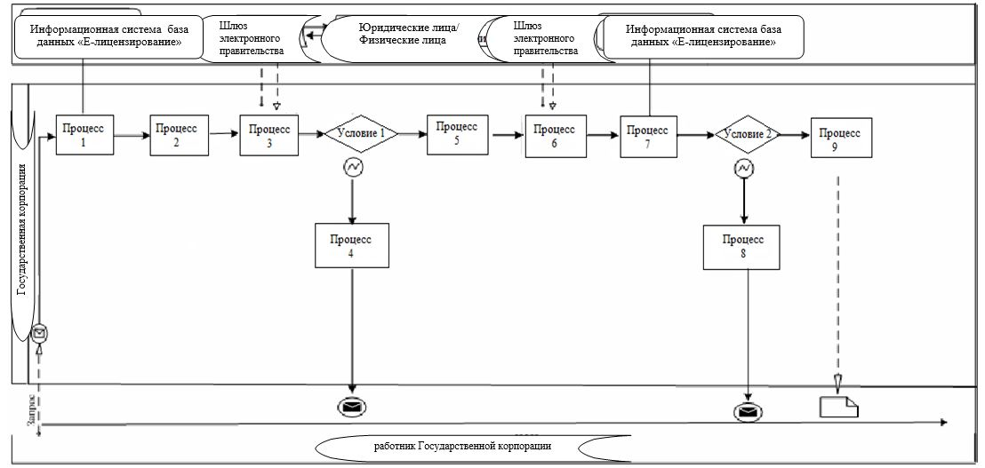

Приложение 2
к регламенту государственной услуги
"Предоставление земельного участка
для строительства объекта в черте
населенного пункта"
Сноска. Правый верхний угол приложения 2 с изменениями на государственном языке, текст на русском языке не изменяется постановлением акимата Жамбылской области от 03.06.2019 № 125 (вводится в действие по истечении десяти календарных дней после дня его первого официального опубликования.
Диаграмма № 2 функционального взаимодействия информационных систем, задействованных в оказании государственной услуги через портал

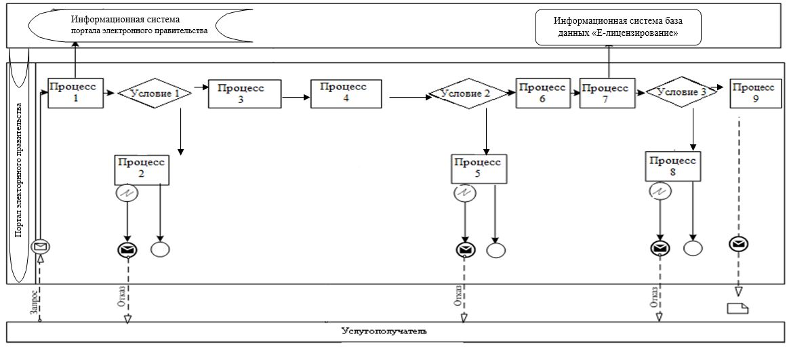

Условные обозначения:

Приложение 3
к регламенту государственной услуги
"Предоставление земельного участка
для строительства объекта в черте
населенного пункта"
Сноска. Правый верхний угол приложения 3 с изменениями на государственном языке, текст на русском языке не изменяется постановлением акимата Жамбылской области от 03.06.2019 № 125 (вводится в действие по истечении десяти календарных дней после дня его первого официального опубликования.
Диаграмма № 3 функционального взаимодействия информационных систем, задействованных в оказании государственной услуги через портал

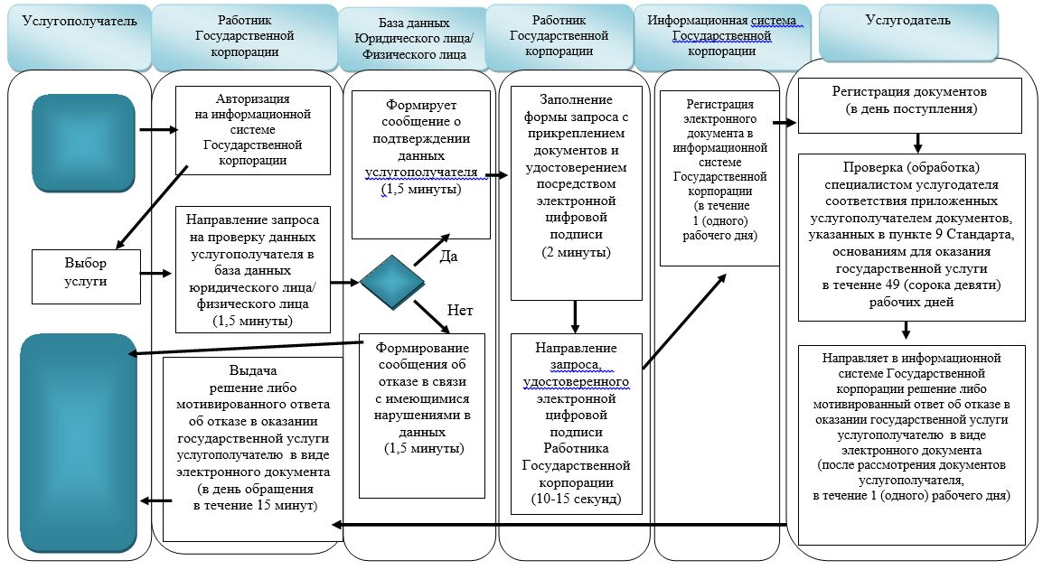

При оказании государственной услуги через портал "электронного правительства"

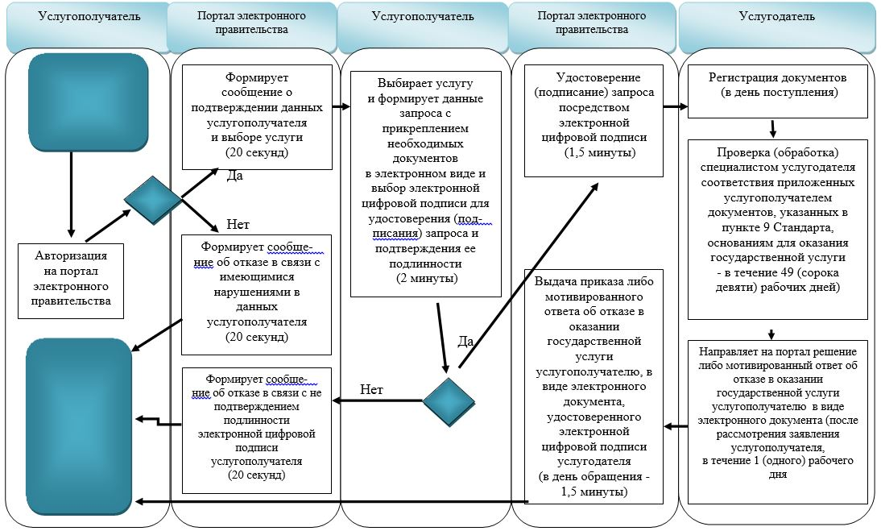

Условные обозначения:

© 2012. РГП на ПХВ «Институт законодательства и правовой информации Республики Казахстан» Министерства юстиции Республики Казахстан

